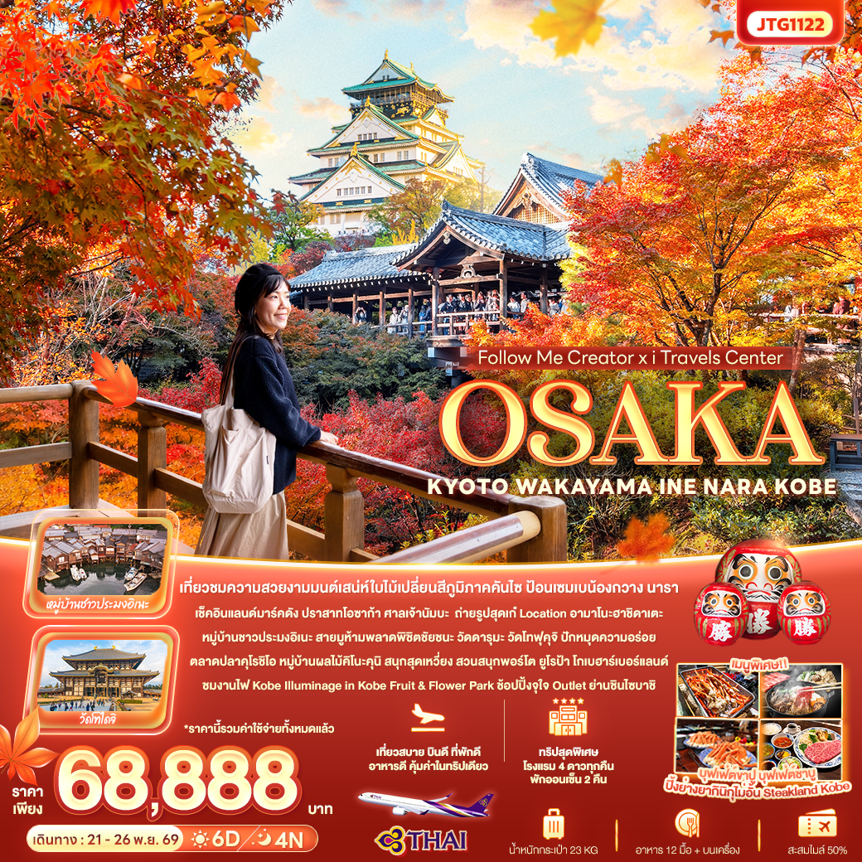


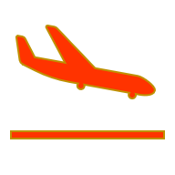
FLIGHT:

BKK KIX KIX BKK
เที่ยวบิน เวลาออก เวลาถึง
TG673
17.25
22.00
เที่ยวบิน เวลาออก เวลาถึง
TG622
23.59
07.20






JTG1122 Follow Me Creator x iTravels Center OSAKA
KYOTO WAKAYAMA INE NARA KOBE 6 วัน 4 คืน
เที่ยวชมความสวยงามมนต์เสน่ห์ใบไม้เปลี่ยนสีภูมิภาคคันไซ
ป้อนเซมเบน้องกวาง นารา เช็คอินแลนด์มาร์คดัง ปราสาทโอซาก้า ศาลเจ้านัมบะ
ถ่ายรูปสุดเก๋ Location อามาโนะฮาชิดาเตะ หมู่บ้านชาวประมงอิเนะ
สายมูห้ามพลาดพิชิตชัยชนะ วัดดารุมะ วัดโทฟุคุจิ ปักหมุดความอร่อย ตลาดปลาคุโรชิโอ
หมู่บ้านผลไม้คิโนะคุนิ สนุกสุดเหวี่ยง สวนสนุกพอร์โต ยูโรป้า โกเบฮาร์เบอร์แลนด์
ชมงานไฟ Kobe Illuminage in Kobe Fruit & Flower Park ช้อปปิ้งจุใจ Outlet ย่านชินไซบาชิ
• เที่ยวสบาย บินดี ที่พักดี อาหารดี คุ้มค่าในทริปเดียว
• ทริปสุดพิเศษ โรงแรม 4 ดาวทุกคืน พักออนเซน 2 คืน
• เต็มอิ่ม บุฟเฟต์ ขาปู / บุฟเฟต์ชาบู / ปิ้งย่างยากินิกุไม่อั้น / Steakland Kobe

เดินทางโดยสายการบิน Thai Airways (TG) น้ำหนักสัมภาระโหลดใต้ท้องเครื่อง 1 ใบไม่เกิน 23 kg. / CARRY ON 7 kg.
วันที่ | โปรแกรมท่องเที่ยว | เช้า | เที่ยง | เย็น | โรงแรม
1 | ท่าอากาศยานนานาชาติสุวรรณภูมิ ประเทศไทย  TG622 BKK-KIX 23.59-07.20
2 | ท่าอากาศยานนานาชาติคันไซ ประเทศญี่ปุ่น – จังหวัดวากายามะ – ตลาดปลาคุโรชิโอ – หมู่บ้านผลไม้คิโนะคุนิ – สวนสนุกพอร์โต ยูโรป้า (ไม่รวมค่าเครื่องเล่น) – เมืองโกเบ – โกเบ ฮาร์เบอร์แลนด์ – โกเบ อิลลูมิเนจ (รวมเข้าชมงานไฟ) |  |  |  | Kobe Hotel Fruit Flower  4* หรือระดับใกล้เคียงกัน
3 | เมืองโกเบ – อามาโนะฮาชิดาเตะ (รวมกระเช้าหรือ Chair Liftขึ้น-ลง) – เมืองอิเนะ – หมู่บ้านชาวประมงอิเนะ – เกียวโต – Aeon mall |  |  |  | Urban Hotel Kyoto Nijo Premium  4* หรือระดับใกล้เคียงกัน
4 | เกียวโต – วัดโทฟุคุจิ (รวมค่าเข้า) – Duty free – โอซาก้า – เมืองมิโนะ – วัดดารุมะ(รวมค่าเข้า) – โอซาก้า – อิสระย่านชินไซบาชิ |  |  |  | Dotonbori Crystal Exe Hotel  4* หรือระดับใกล้เคียงกัน
5 | โอซาก้า – นารา – วัดโทไดจิ (รวมค่าเข้า) – โอซาก้า – ศาลเจ้านัมบะ – อิสระย่านชินไซบาชิ |  |  |  | Dotonbori Crystal Exe Hotel  4* หรือระดับใกล้เคียงกัน
6 | โอซาก้า – ปราสาทโอซาก้า(ด้านนอก) – เมืองอิซุมิซาโนะ – Rinku Premium Outlets(Rinku Town) – ท่าอากาศยานนานาชาติคันไซ ประเทศญี่ปุ่น – ท่าอากาศยานนานาชาติสุวรรณภูมิ ประเทศไทย TG673 KIX-BKK 17.25-22.00

วันเดินทาง | ราคาผู้ใหญ่  (บาท) | ราคาเด็ก  (บาท) | ราคาเด็ก  02-04 ปี  ไม่ใช้เตียง  (บาท) | พักเดี่ยว  /เดินทาง  ท่านเดียว เพิ่ม (บาท) | ที่นั่ง | หมายเหตุ
21-26 พฤศจิกายน 2569 | 68,888 | ไม่มีราคาเด็ก  (Infant ไม่เกิน 2 ปี 7,000 บาท) | 63,888 | 9,500 บาท | 23
กรณีที่มีตั๋วเครื่องบินแล้วหักออกจากราคาทัวร์ |  |  |  | 20,000 บาท

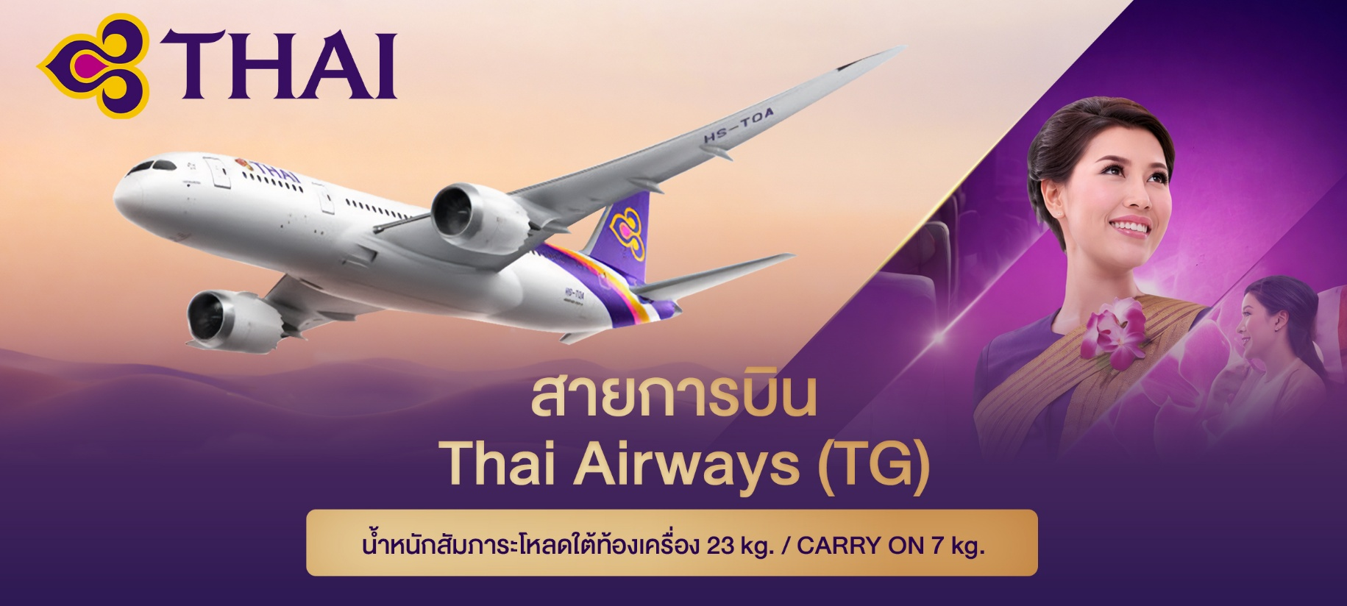

วันที่หนึ่ง ท่าอากาศยานนานาชาติสุวรรณภูมิ ประเทศไทย

20.00 น. พร้อมกันที่ ณ ท่าอากาศยานนานาชาติสุวรรณภูมิ ประเทศไทย อาคารอาคารผู้โดยสารระหว่างประเทศขาออก ชั้น 4 เคาน์เตอร์สายการบิน Thai Airways (TG) มีเจ้าหน้าที่ของบริษัทฯ คอยอำนวยความสะดวกด้านเอกสารและติดแท็กกระเป๋าก่อนขึ้นเครื่อง
23.59 น. เดินทางสู่ ประเทศญี่ปุ่น โดยสายการบิน Thai Airways (TG) เที่ยวบินที่ TG622 (บริการอาหารบนเครื่อง)

วันที่สอง ท่าอากาศยานนานาชาติคันไซ ประเทศญี่ปุ่น – จังหวัดวากายามะ – ตลาดปลาคุโรชิโอ – หมู่บ้านผลไม้คิโนะคุนิ – สวนสนุกพอร์โต ยูโรป้า (ไม่รวมค่าเครื่องเล่น) – เมืองโกเบ – โกเบ ฮาร์เบอร์แลนด์ – โกเบ อิลลูมิเนจ(รวมเข้าชมงานไฟ) อาหาร เที่ยง, เย็น
07.20 น. เดินทางถึง ท่าอากาศยานนานาชาติคันไซ ประเทศญี่ปุ่น (เวลาท้องถิ่นเร็วกว่าประเทศไทย 2 ชั่วโมง กรุณาปรับนาฬิกา ของท่านเป็นเวลาท้องถิ่น เพื่อความสะดวกในการนัดหมาย) นำท่านผ่านพิธีตรวจคนเข้าเมืองและศุลกากร สำคัญ!!! ประเทศญี่ปุ่นไม่อนุญาตให้นำอาหารสด จำพวก เนื้อสัตว์ พืช ผัก ผลไม้ เข้าประเทศ หากฝ่าฝืนจะมีโทษจับและปรับ
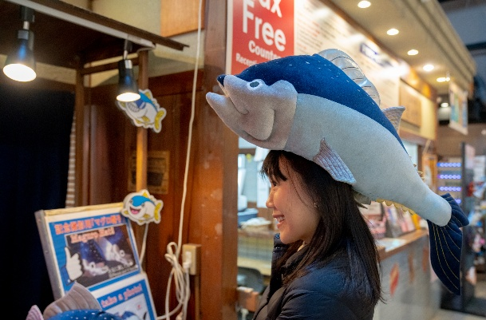
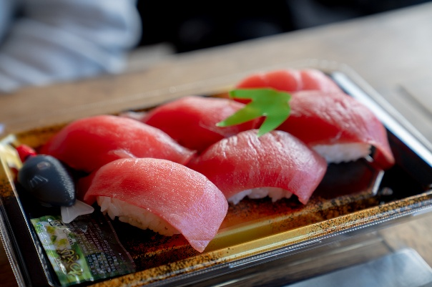
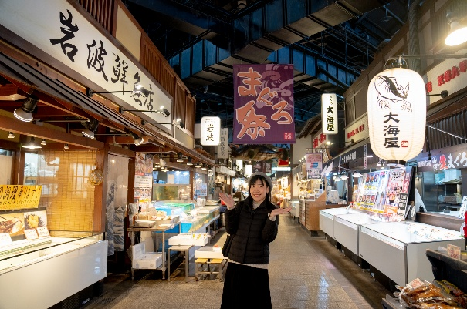
นำท่านเดินทางสู่ จังหวัดวากายามะ (Wakayama) (ใช้เวลาเดินทางโดยประมาณ 1 ชั่วโมง) เป็นจังหวัดที่รวมความเป็นที่สุดไว้ครบ ทั้งธรรมชาติอันยิ่งใหญ่ วัฒนธรรมสายมูอายุกว่าพันปี และสวรรค์ของคนรักออนเซ็นกับซีฟู้ดสดๆ
Highlight! 🐟'โชว์แล่ปลาทูน่ายักษ์สด ๆ' จัดขึ้นทุกวัน วันละ 3 รอบ (11:00 / 12:30 / 15:00 น.) ชมฝีมือเชฟผู้เชี่ยวชาญแล่ปลาตัวโตแบบต่อหน้าพร้อมพุ่งตัวไปต่อคิวซื้อซูชิส่วน Otoro และ Chutoro รวมถึงข้าวหน้าปลาทูน่าที่เพิ่งแล่เสร็จใหม่ ๆ ลิ้มรสเนื้อหวาน ฉ่ำ ละลายในปากแบบฟินสุด ๆ🍣

✨ ปักหมุดความอร่อยที่ ตลาดปลาคุโรชิโอ (Kuroshio Market) สวรรค์ของคนรักอาหารทะเลสดและปลาดิบในธีมพาร์ค Wakayama Marina City ที่ผสานความโมเดิร์นกับกลิ่นอายย้อนยุคปี 1960 อย่างลงตัว จัดเต็มวัตถุดิบพรีเมียม ทั้งหอยเชลล์ยักษ์ ขาปูยักษ์ กุ้งลายเสือ และเนื้อวัวชั้นดี พร้อมโซนชอปของฝากขึ้นชื่อประจำจังหวัดวากายามะอย่าง บ๊วยดองนันโกะอุเมะลูกโต ซอฟต์เสิร์ฟส้มมิคัง และเหล้าบ๊วยท้องถิ่น พิกัดกิน-เที่ยวสุดฟินที่สายกูร์เมต์ห้ามพลาด 🍣🐟 (ค่าทัวร์ไม่รวมค่าอาหาร)

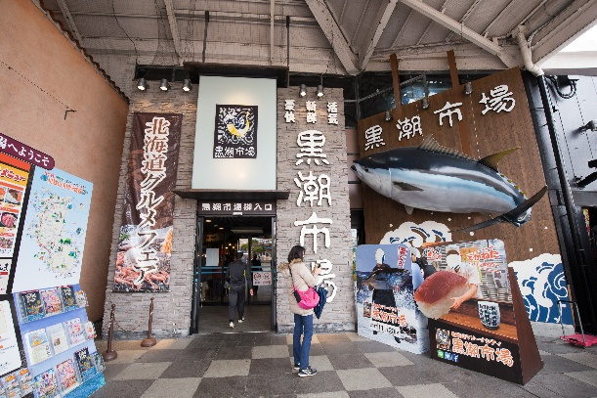
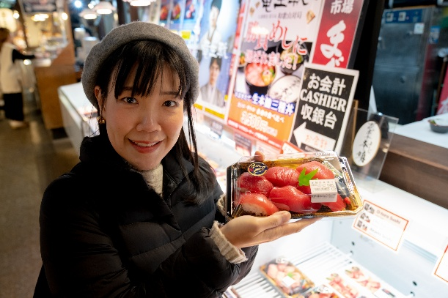
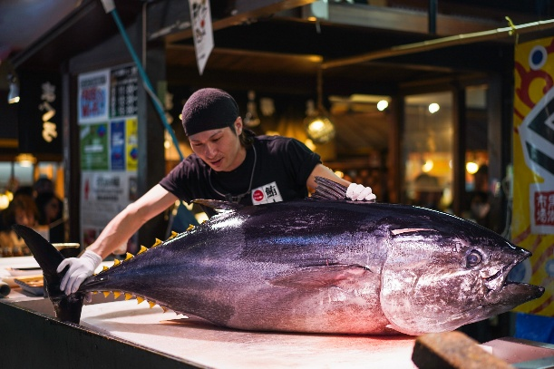

เที่ยง รับประทานอาหารเที่ยง (มื้อที่1)
ฟินรับลมหนาวที่พิกัดลับแห่งวากายามะ หมู่บ้านผลไม้คิโนะคุนิ (Kinokuni Fruit Village) อาณาจักร ‘ราชาผลไม้สดส่งตรงจากสวน’ ที่อร่อยอันดับต้น ๆ ของญี่ปุ่น! เดินชิลลิ้มลองไฮไลต์เด็ดประจำฤดูกาล ทั้ง ‘ส้มมิคัง’ ราชาแห่งฤดูหนาวเนื้อหวานฉ่ำอมเปรี้ยว เปลือกบางไร้เมล็ด พร้อมด้วย ‘ลูกพลับญี่ปุ่น’ รสหวานกรอบอร่อยกรุบ ปิดท้ายด้วย ‘แอปเปิ้ล & สาลี่ญี่ปุ่น’ ลูกโตเนื้อแน่นน้ำฉ่ำหวานหอม สวรรค์ของสายรักผลไม้เกรดพรีเมียมแท้ ๆ 🍊 🍏 🍅
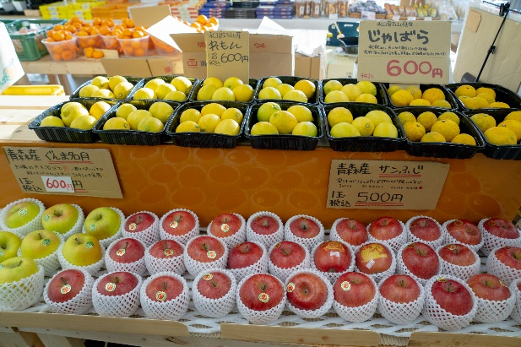
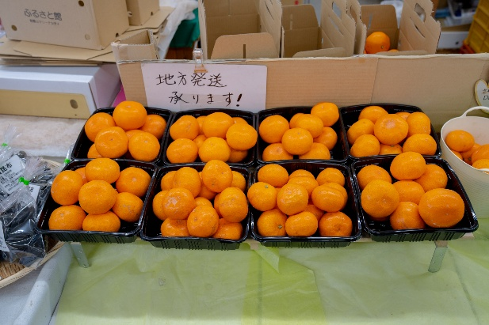
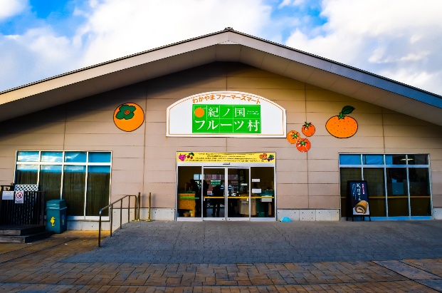

🎡✨อิสระตะลุยสวนสนุกริมทะเลสุดโรแมนติก สวนสนุกพอร์โต ยูโรป้า (Porto Europa) แบบ 10 เต็ม 10! แบ่งเป็น 3 โซนสถาปัตยกรรมหลัก ทั้งหมู่บ้านวินเทจฝรั่งเศส ตึกสีสดใสสไตล์เวนิสอิตาลี และป้อมปราการหินสเปนอันโอ่อ่า พร้อมสนุกกับเครื่องเล่นไฮไลต์อย่างล่องแก่งสไลเดอร์ยักษ์ High Dive สูง 22 เมตร และชิงช้าสวรรค์ยักษ์ชมวิวอ่าววากายามะแบบ 360 องศา พิกัดเดียวเที่ยวสนุกได้ทั้งครอบครัวแถมได้รูปปังฟีลยุโรปแน่นอน

(⚠️หมายเหตุ: อัตราค่าบริการนี้ยังไม่รวมค่ากิจกรรมและค่าเครื่องเล่นภายในสวนสนุก โดยท่านสามารถเลือกสนุกได้ตามอัธยาศัย เลือกสนุกรายชิ้น จ่ายแยกตามจริง (ประมาณ 300 - 800 เยน ต่อเครื่องเล่น) / สนุกได้ไม่จำกัดรอบ บัตรเครื่องเล่นสุดคุ้มแบบไม่จำกัดเที่ยว (Ride Pass) ราคาประมาณ 4,000-4,800 เยน)
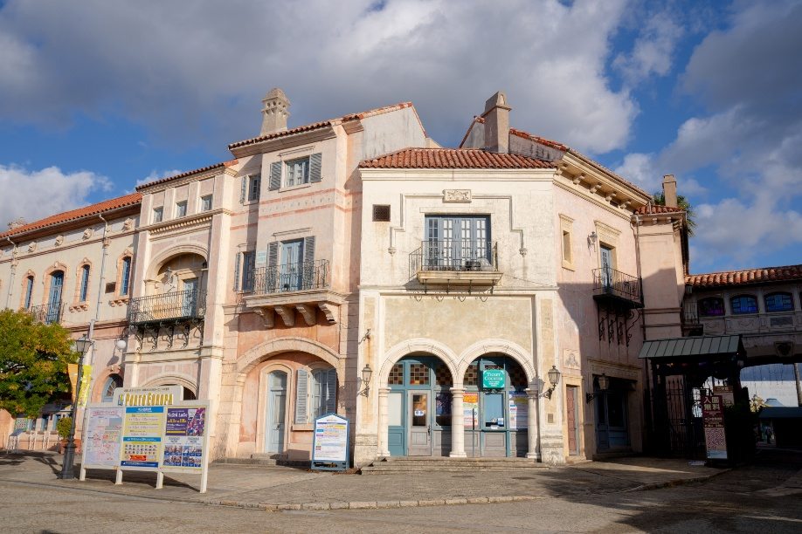
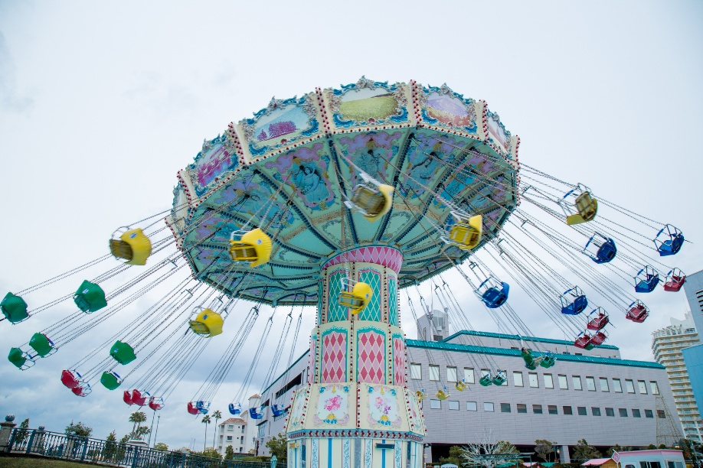

เดินทางสู่ เมืองโกเบ (Kobe) (ใช้เวลาเดินทางโดยประมาณ 2 ชั่วโมง) ยินดีต้อนรับสู่เมืองที่ทุกลมหายใจคือความสุนทรีเมืองชิลๆ สำหรับเดินจูงมือทอดน่อง รับลมทะเลเย็นๆ และมองดูพระอาทิตย์ตกดิน

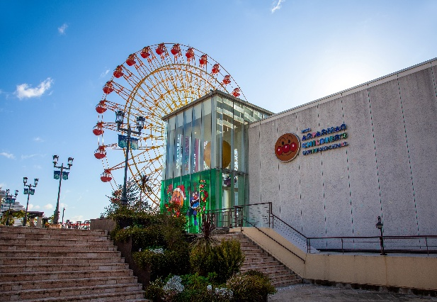
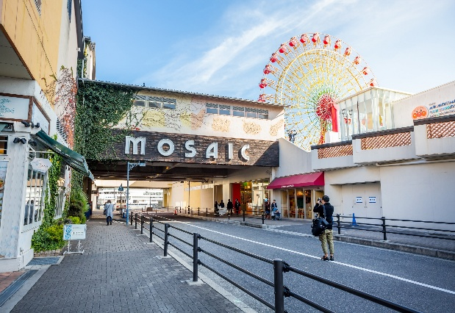
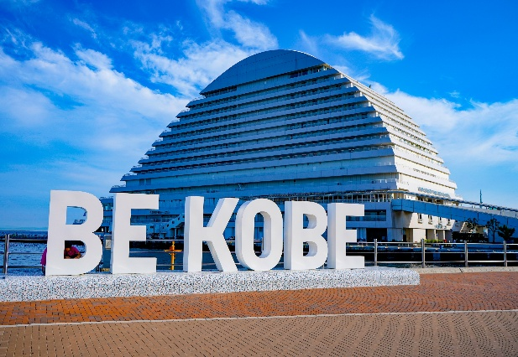
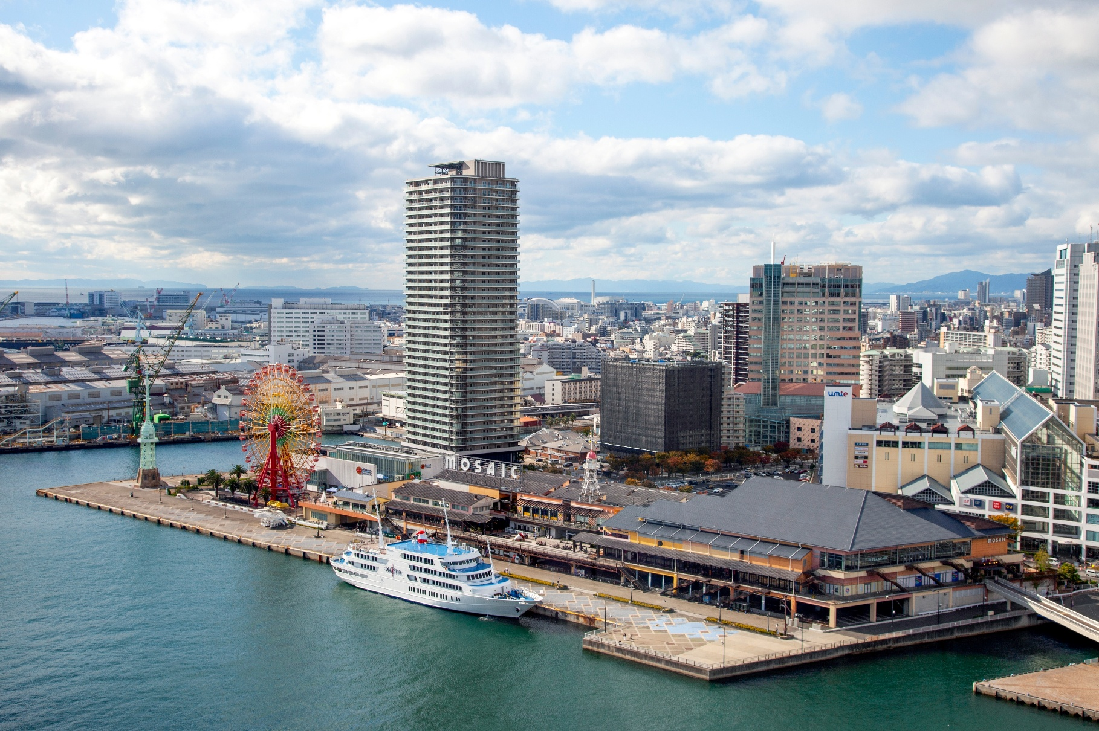
🎡✨ ปล่อยใจไปกับ ‘วิวร้อยล้าน’ สุดโรแมนติก อิสระเดินเล่นที่ โกเบฮาร์เบอร์แลนด์ (Kobe Harborland) ที่นี่แบ่งออกเป็นโซนหลักๆ ดังนี้ สุดชิลเช็กอินความชิคกันที่ห้าง umie MOSAIC สวรรค์ของนักชอปที่ขนร้านค้าไลฟ์สไตล์มาให้เลือกละลายทรัพย์แบบจุใจ กิมมิกเด็ดคือโซนไดนิ่งริมระเบียงที่เปิดโอกาสให้คุณนั่งพร้อมกับดูเรือสำราญล่องผ่านหน้าในผืนน้ำกว้าง หรือไปหามุมถ่ายรูปเก๋ๆ รอบอ่าว ตั้งแต่สถาปัตยกรรมย้อนยุคของ โกดังอิฐแดง (Red Brick Warehouse) ลานกิจกรรมกลางแจ้งสุดคึกคัก และพิกัดห้ามพลาดอย่างป้าย BE KOBE ที่ใครมาก็ต้องแวะกดชัตเตอร์ หรือจะตามล่าความสุขด้วยการไปนั่งหมุนวนชมทัศนียภาพยามค่ำคืนบนชิงช้าสวรรค์ยักษ์ เป็น One Day Trip ที่กลมกล่อมและฟินจนไม่อยากกลับบ้าน (ค่าทัวร์ ไม่รวม ค่าเข้าชม ค่ากิจกรรม หรือค่าใช้จ่ายเพิ่มเติมอื่นๆ)
Highlight! แชะภาพคู่กับ Kobe Port Tower หอคอยสีแดงสุดไอคอนิก

เย็น รับประทานอาหารเย็น (มื้อที่2) เมนูพิเศษ Buffet ขาปูแบบไม่อั้น!! ชนิดของขาปูขึ้นอยู่กับการนำเข้าของโรงแรม
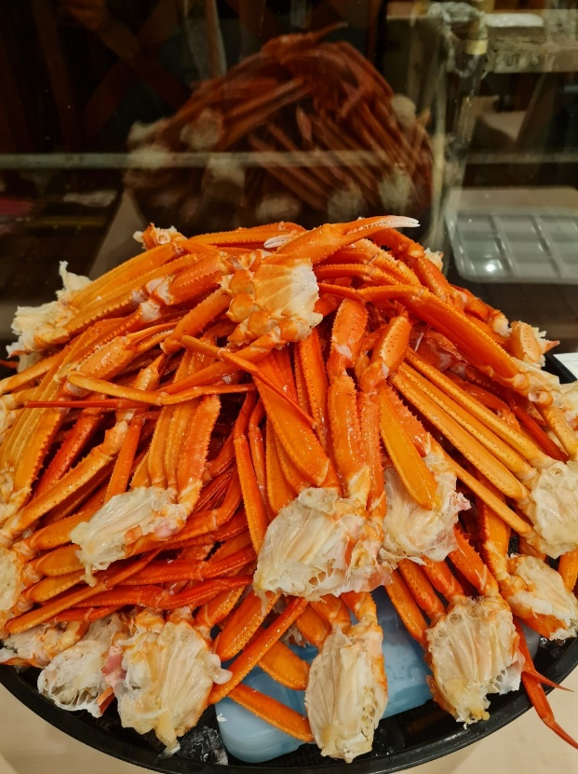
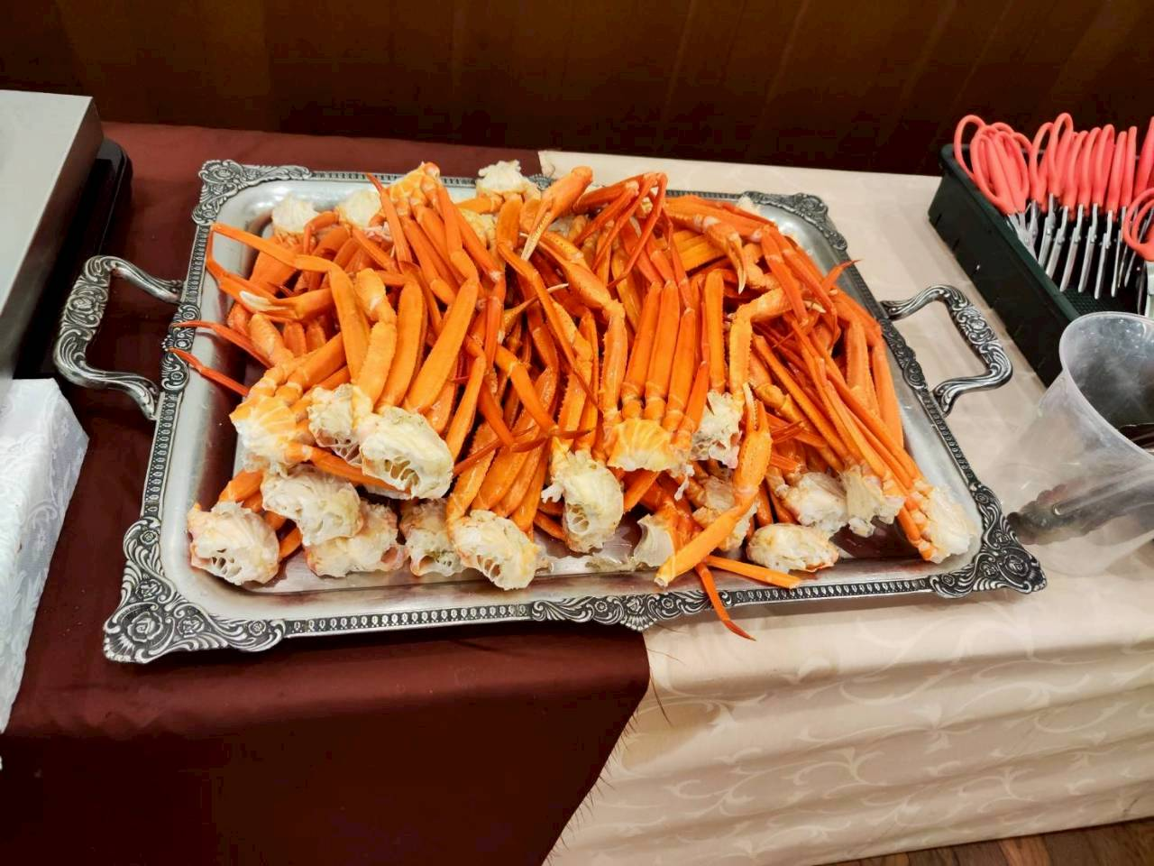
Highlight! 🦀 Buffet ขาปูเตรียมพบกับไฮไลต์ ดื่มด่ำกับรสชาติความสดที่เป็นเอกลักษณ์ของญี่ปุ่น มาพิชิตความอร่อยที่เหล่าคนรักปูต้องยอมสยบ!

ที่พัก : Kobe Hotel Fruit Flower 4* หรือระดับและเมืองใกล้เคียงกัน
(ชื่อโรงแรมที่ท่านพัก ทางบริษัทจะทำการแจ้งพร้อมใบนัดหมาย 5-7 วัน ก่อนเดินทาง)

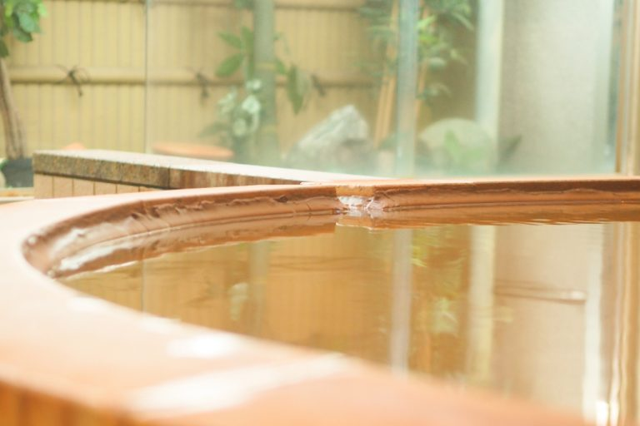
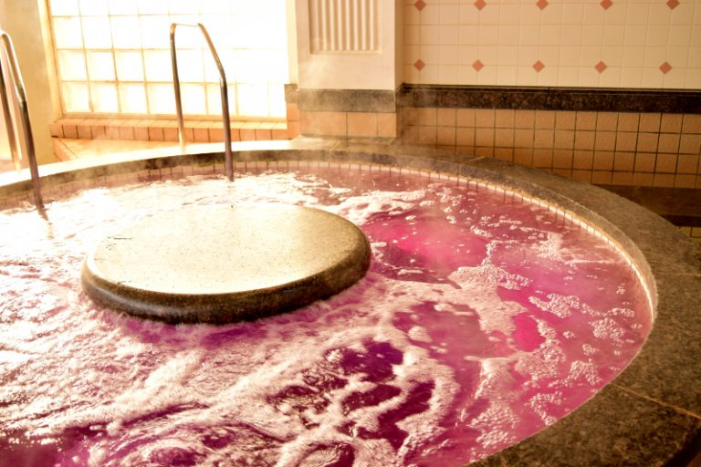
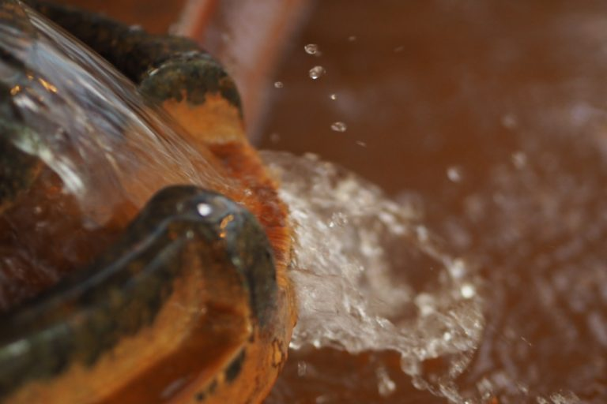
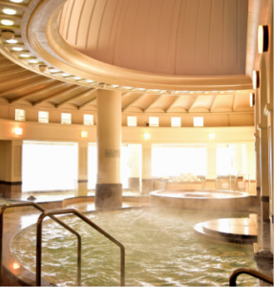
Highlight! ออนเซ็น (Onsen) แช่น้ำแร่ฟินๆ รับไอเย็น... ความสุขระดับสิบที่คนรักญี่ปุ่นต้องหลงรัก ♨️ ✨ สุดพิเศษกับ ต้นกำเนิดและเอกลักษณ์ “น้ำพุร้อนสีทอง” เป็นบ่อน้ำพุร้อนลึกลับชื่อ “คินเซ็นกะโนะยุ” ผุดขึ้นมาจากใต้ดินลึก 1,200 เมตร ตัวน้ำแร่เดิมใสไร้สี แต่เมื่อผุดขึ้นมาสัมผัสอากาศ ธาตุเหล็กในน้ำจะเกิดปฏิกิริยาออกซิไดซ์ ทำให้เปลี่ยนเป็นสีน้ำตาลชาและกลายเป็น "สีทองงดงาม" ที่เข้มข้นจนแทบมองไม่เห็นตัวเวลานอนแช่
สรรพคุณและแร่ธาตุระดับโลก มีแร่ธาตุสูงถึง 7 ชนิด จากทั้งหมด 9 ชนิดที่กระทรวงสิ่งแวดล้อมญี่ปุ่นกำหนดให้เป็น “น้ำพุร้อนเพื่อการบำบัดรักษา” ซึ่งหาได้ยากมากในระดับโลก 👘The Small Towel: ผ้าขนหนูผืนเล็กที่ได้รับมา ให้นำมาวางบนศีรษะขณะแช่เพื่อช่วยคุมอุณหภูมิร่างกาย ไม่ต้องนำลงไปจุ่มในน้ำ 🧖‍♂️

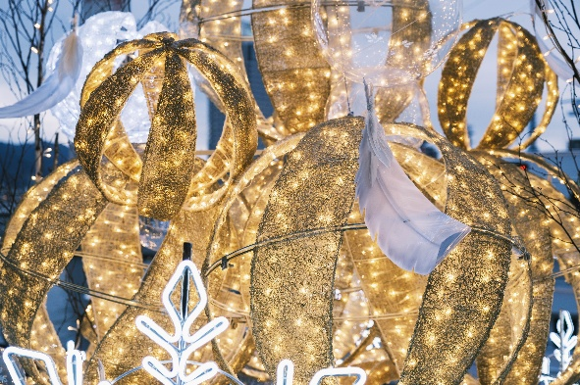
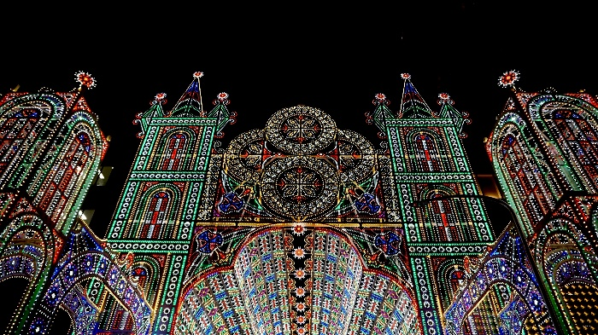
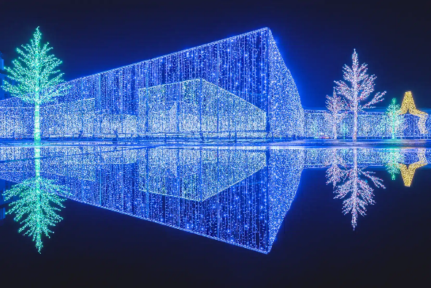
Highlight! หลังเช็คอินเข้าสู่โรงแรมที่พัก นำท่านเดินเล่นโกเบ อิลลูมิเนจ (Kobe Illuminage in Kobe Fruit & Flower Park) เปลี่ยนค่ำคืนฤดูหนาวให้กลายเป็นดินแดนแห่งความฝัน งานนี้ขนหลอดไฟ LED มามากกว่า 5 ล้านดวง โดยจุดเช็กอินมหาชนที่สายคอนเทนต์ห้ามพลาด จากสวนสไตล์ยุโรปโบราณแห่งนี้จะกลายร่างเป็นสวนสวรรค์ในเทพนิยายทันที แสงไฟสีวอร์มไลท์ สีชมพู และสีฟ้า สะท้อนกับลมหนาวพัดโชย ฟีลลิ่งมันดีงามและโรแมนติก
(ค่าทัวร์รวมค่าเข้าชมงาน)

⚠️ หมายเหตุ:
- เวลาเปิด-ปิดไฟ (Light-up Time) 17:30 น. – 21:30 น. *กรณีการเปลี่ยนแปลงทั้งนี้ขึ้นอยู่ทางผู้จัด
- รูปแบบการจัดงานแสดงไฟอาจมีการเปลี่ยนแปลงทั้งนี้ขึ้นอยู่กับทางคณะผู้จัดทำ

วันที่สาม เมืองโกเบ – อามาโนะฮาชิดาเตะ (รวมกระเช้าหรือ ขึ้Chair Liftน-ลง) – เมืองอิเนะ – หมู่บ้านชาวประมงอิเนะ – เกียวโต – Aeon mall อาหาร เช้า, เที่ยง, เย็น
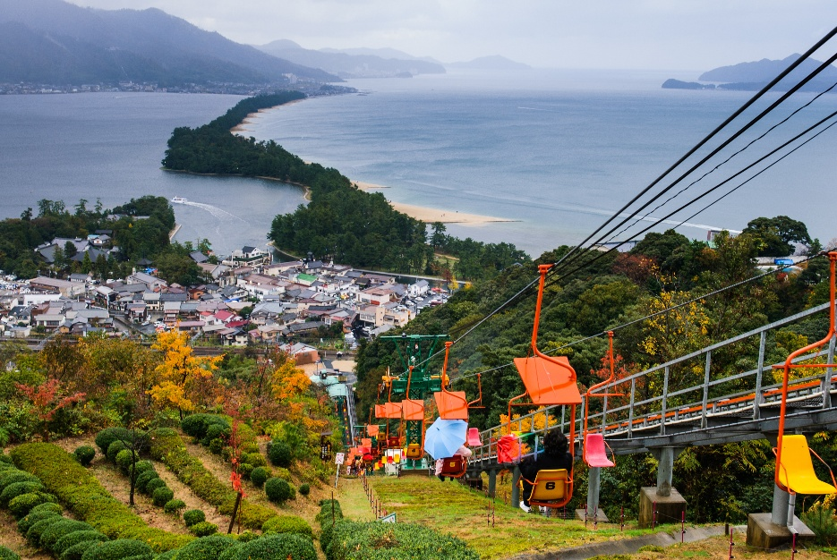
เช้า รับประทานอาหารเช้า ณ โรงแรม (มื้อที่3)
นำท่านเดินทางสู่แลนด์มาร์คที่สวยที่สุดในเกียวโต อามาโนะฮาชิดาเตะ (Amanohashidate) (ใช้เวลาเดินทางโดยประมาณ 1.30 ชั่วโมง) จากนั้นท่านสามารถเลือกนั่ง กระเช้าหรือรถรางเพื่อขึ้นไปจุดชมวิวที่สวยจนเลื่องชื่อมากๆ สัมผัส 1 ใน 3 วิวสวยที่สุดตลอดกาลของญี่ปุ่น ชมทัศนียภาพอันเลื่องชื่อของอ่าวมิยาสึ (Miyazu Bay) ที่มีสันทรายธรรมชาติติดทิวสนโบราณกว่า 8,000 ต้น ทอดตัวยาวคดเคี้ยวเชื่อมสองฝั่งทะเลกว่า 3 กิโลเมตร ไฮไลต์จุดชมวิวบนยอดเขาที่สวยสะกดสายตาระดับตำนาน 🌲✨ (ค่าทัวร์รวมค่า Chairlift กระเช้า หรือ รถราง ทั้งขึ้น-ลง)

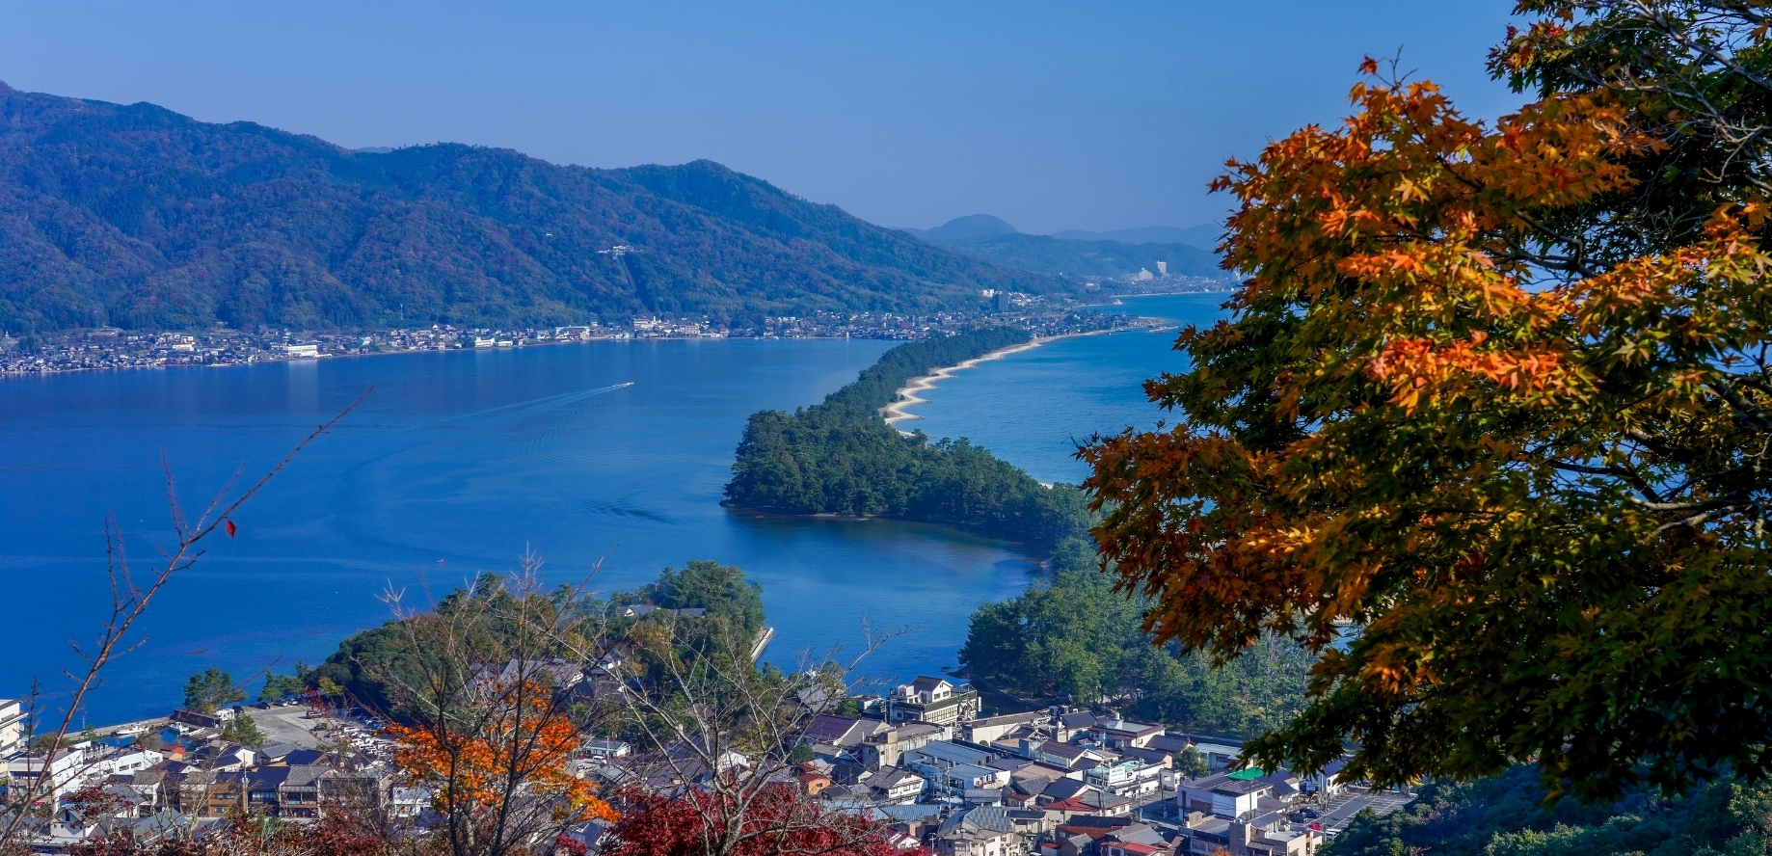
เที่ยง รับประทานอาหารเที่ยง (มื้อที่4) Japaness Set *วัตถุดิบอาจมีการเปลี่ยนแปลง ทั้งนี้อยู่กับการนำเข้าของทางร้าน
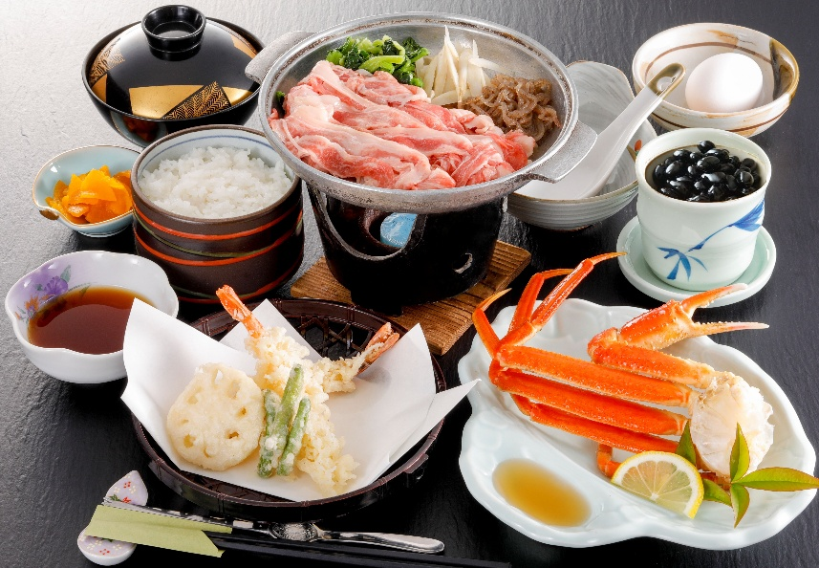
Highlight!
เที่ยงนี้ฟินระดับไฟลุก! 🦀🔥 กินหรูอยู่สบายกับมื้อกลางวันระดับพรีเมียมที่อามาโนะฮาชิดาเตะ จัดเต็มเซต 'ชาบูหม้อไฟเนื้อฉ่ำ ๆ' คู่กับ 'ขาปูเนื้อหวานเด้ง' และเทมปุระทอดกรอบ ๆ ท่ามกลางบรรยากาศริมทะเลสาบและทิวสนโบราณ ขอบอกเลยว่านี่คือมื้ออาหารระดับมาสเตอร์พีซที่เติมเต็มพลังให้ทริปญี่ปุ่นของคุณอร่อยและลักชัวรีแบบสิบเต็มสิบไปเลย🍲✨

นำท่านเดินทางสู่ เมืองอิเนะ (Ine-cho) (ใช้เวลาเดินทางโดยประมาณ 45 นาที) เป็นเมืองเล็กๆ ที่มีเสน่ห์และเอกลักษณ์เพาะอย่างมาก บ้านเรือนมีลักษณะแปลกตาที่เรียกว่า “ฟุนายะ” (Funaya) โดยชั้นล่างเป็นท่าจอดเรือ ส่วนชั้นบนเป็นที่อยู่อาศัย จึงเป็นจุดที่ทำให้นักท่องเที่ยวสนใจและมาเยี่ยมชมอยู่เสมอ ⛵🌊ถ่ายรูปสุดเก๋ Location หมู่บ้านชาวประมงอิเนะ (Ine Funaya) หมู่บ้านไม้โบราณคลาสสิกริมคาบสมุทรทังโงะ พิกัดพักผ่อนระดับมาสเตอร์พีซที่ชวนคุณมานั่งคาเฟ่ฟังเสียงคลื่นจิบชาชมวิว และมี Highlight! 3 ซิกเนเจอร์ ที่ใครมามักจะทำคือ • ล่องเรือชมวิวอ่าวฟูนาโยะพานอรามาและให้อาหารนกนางนวล • เดินชิลถ่ายรูปตรอกไม้โบราณคู่ทะเลสีคราม • แวะชิม ‘Ine Mankai’ สาเกสีแดงทับทิมแรร์ไอเท็มชื่อดังริมทะเล ขอบอกเลยว่ามันคือการพักผ่อนระดับมาสเตอร์พีซ (ค่าทัวร์ไม่รวมค่าอาหาร ค่ากิจกรรมให้อาหารนกนางนวล และค่าล่องเรือ (ในส่วนค่าบริการล่องเรือราคาประมาณ 1,000 เยน))
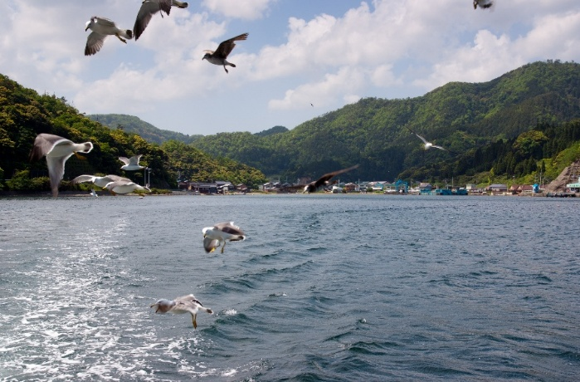
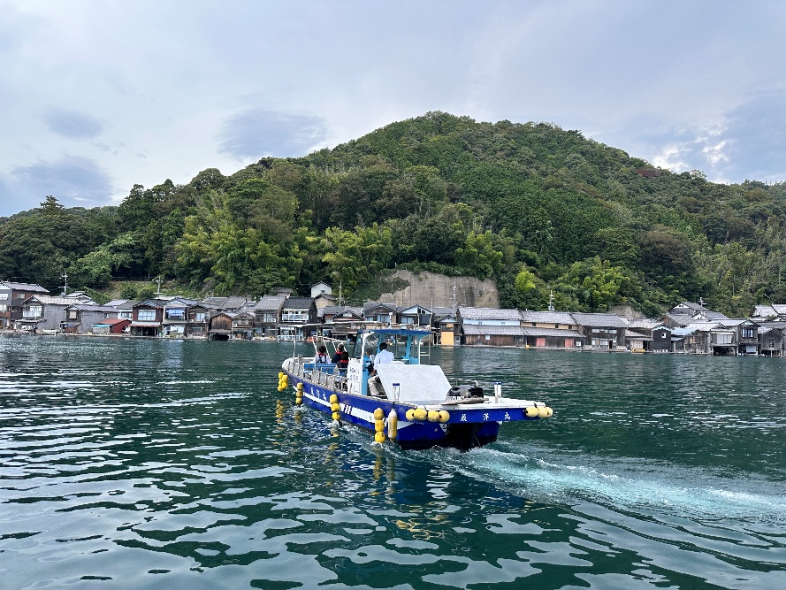
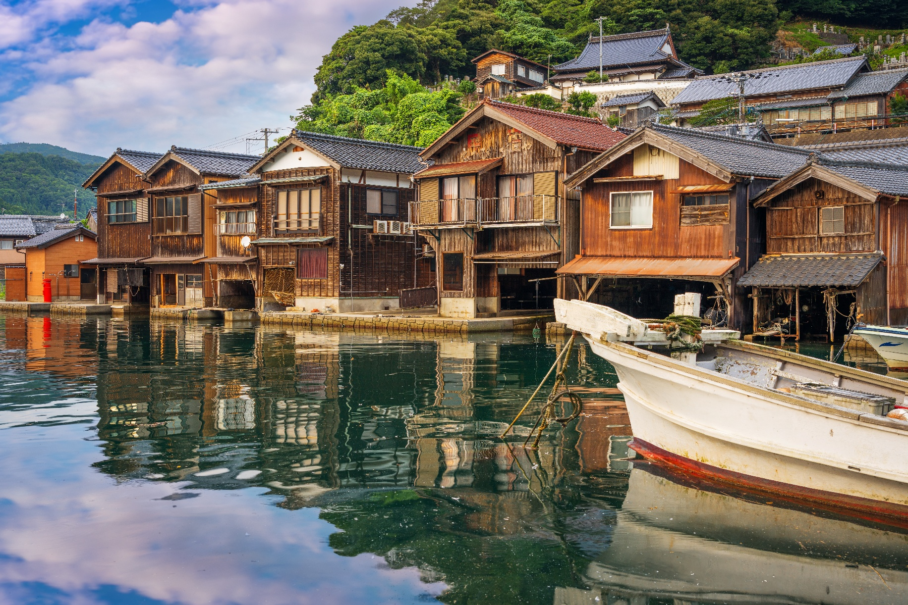
Highlight! กิจกรรมที่ถ้ามาหมู่บ้านชาวประมงอิเนะ คือการถ่ายรูปคาฟ่เก๋ๆ นิ่งชิล ดื่มกาแฟ ชมบรรยากาศ หรืออาหารให้นกนางนวลก็จะได้รูปสุดว้าว อัปโหลดโชว์ลงโซเชียล

เดินทางสู่ เกียวโต (Kyoto) (ใช้เวลาเดินทางโดยประมาณ 2 ชั่วโมง) มีความสำคัญในฐานะอดีตเมืองหลวงที่รุ่งเรืองอย่างยาวนานร่วมหนึ่งพันปี เป็นเสมือนจุดกำเนิดของความเป็นญี่ปุ่นที่ทุกคนรู้จัก ทั้งวัดวาอารามศาลเจ้าเก่าแก่ เกอิชา และย่านเมืองเก่าที่เรียงรายด้วยบ้านเรือนไม้
เย็น รับประทานอาหารเย็น (มื้อที่5)
🛍️เช็กอินจุดหมายเดียวที่ตอบโจทย์ทุกไลฟ์สไตล์! ตะลุย Aeon Mall วาร์ปสู่สวรรค์ของการช้อปปิ้งที่รวมทุกความต้องการไว้ในที่เดียว! พุ่งตัวไปเลือกไอเทมแฟชั่นสุดชิค แล้วไปเติมความสวยด้วยผลิตภัณฑ์บิวตี้และยาจากญี่ปุ่นคุณภาพเยี่ยม สายกินก็ห้ามพลาด! จะช้อปผลไม้พรีเมียมกลับบ้าน หรือจะนั่งจิบชาในคาเฟ่บรรยากาศดีๆ ก็ฟินสุดๆ พร้อมตัวเลือกอาหารนานาชาติใน Food Court ที่ละลานตาจนเลือกไม่ถูก มาที่เดียวได้ครบทั้งของถูกใจและพลังบวกกลับไปแน่นอน
ที่พัก : Urban Hotel Kyoto Nijo Premium 4* หรือระดับและเมืองใกล้เคียงกัน
(ชื่อโรงแรมที่ท่านพัก ทางบริษัทจะทำการแจ้งพร้อมใบนัดหมาย 5-7 วัน ก่อนเดินทาง)
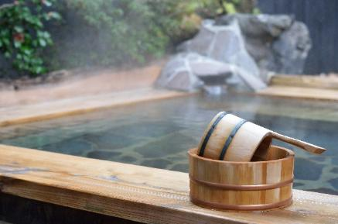
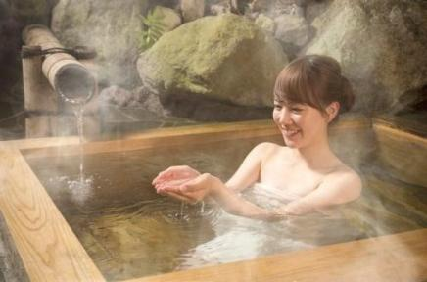
Highlight! ♨️ 🛁 ผ่อนคลายกายใจกับ ออนเซ็น (Onsen) น้ำแร่ธรรมชาติ ปรนนิบัติผิวพรรณให้เปล่งปลั่ง พร้อมชาร์จพลังจากการเดินทางในบรรยากาศสุดเอ็กซ์คลูซีฟสงบ 👘 🚿

วันที่สี่ เกียวโต – วัดโทฟุคุจิ (รวมค่าเข้า) – Duty free – โอซาก้า – วัดดารุมะ(รวมค่าเข้า) – อิสระย่านชินไซบาชิ อาหาร เช้า, เที่ยง, เย็น

เช้า รับประทานอาหารเช้า ณ โรงแรม (มื้อที่6)
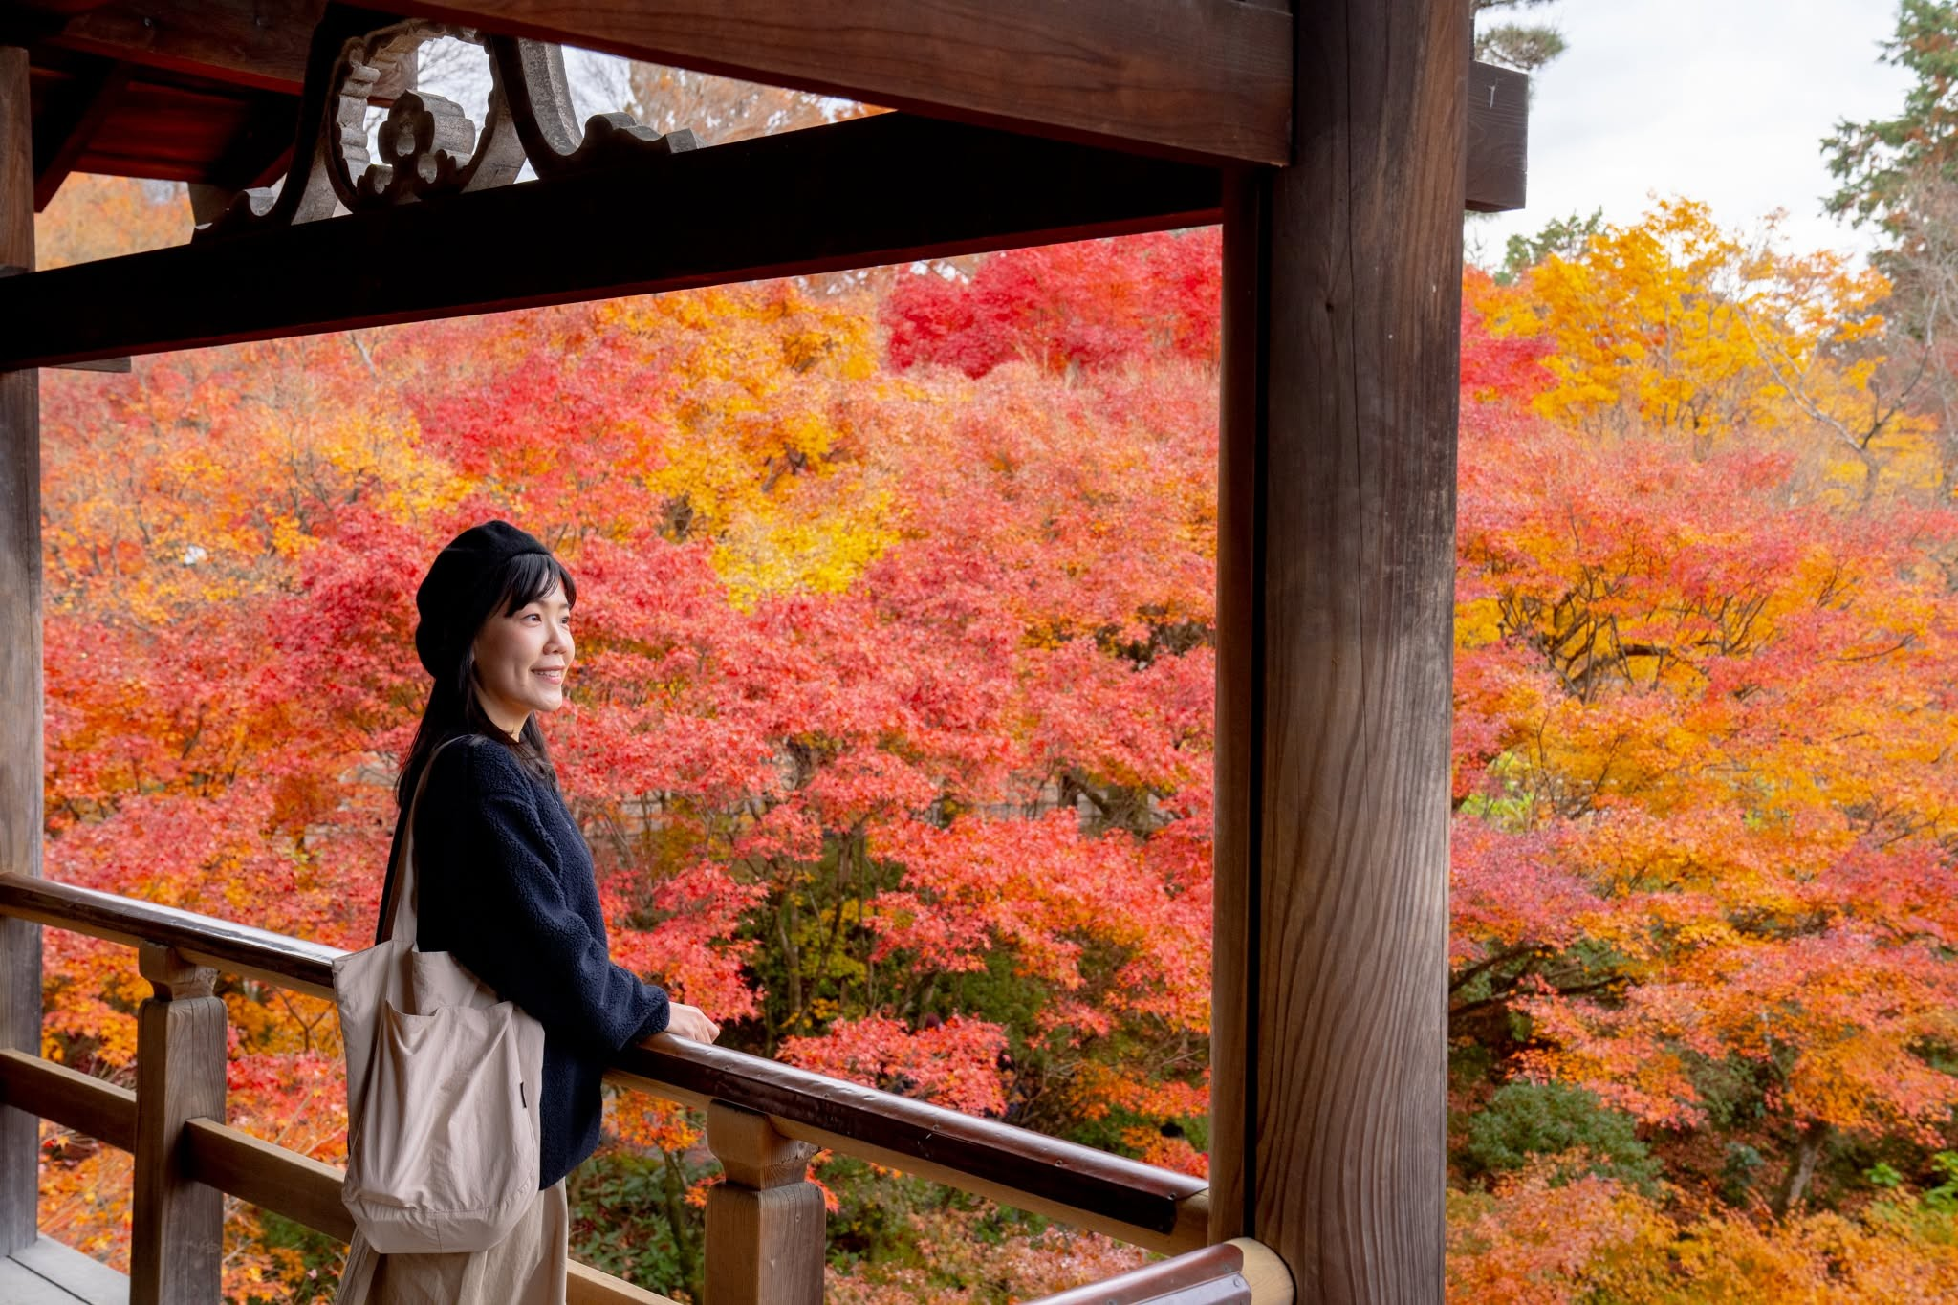
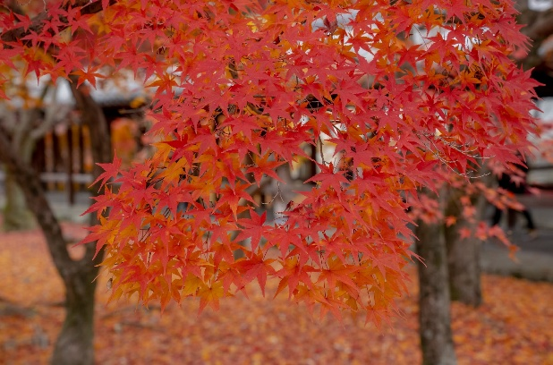
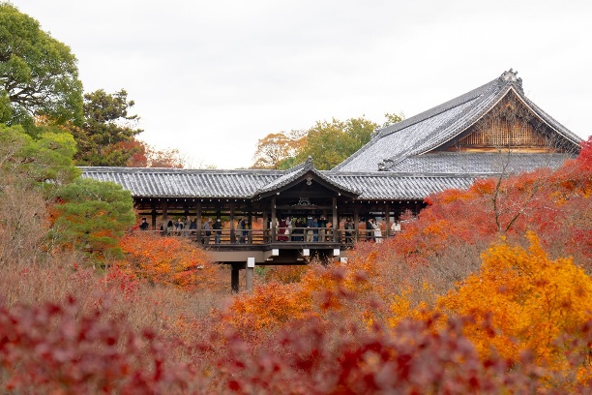
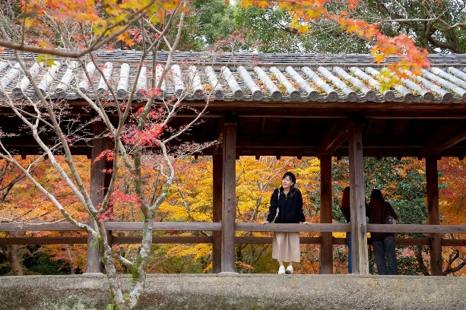
🍁 สัมผัสความงามระดับตำนานที่ วัดโทฟุคุจิ (Tofuku-ji Temple) จุดชมใบไม้เปลี่ยนสีที่ปังที่สุดในเกียวโต! ไฮไลต์คือการยืนชมวิวบน ‘สะพานซือเทนเคียว’ มองลงมาเห็นทะเลใบไม้เปลี่ยนสีสีแดงส้มเหลืองไล่เฉดนับพันต้นโอบล้อมหุบเขาอย่างทรงพลัง ตื่นตากับสิ่งปลูกสร้างระดับสมบัติชาติอย่างประตูไม้โกดั้งเดิมปี 1425 และตบท้ายด้วยการถ่ายรูปสุดชิคที่ ‘สวนโฮโจ’ สวนเซนตารางหมากรุกที่ใช้มอสเขียวสลับแผ่นหินสี่เหลี่ยมได้อย่างมินิมอลและโมเดิร์นสุด ๆ (ค่าทัวร์รวมค่าเข้าชม) *กรณีการเปลี่ยนสีและการร่วงโรยของใบไม้ ไวหรือช้าทั้งนี้ขึ้นอยู่กับสภาพอากาศในแต่ละปี
ช้อปปิ้งที่ Duty free แหล่งช้อปปลอดภาษี ที่รวบรวมสินค้าราคาพิเศษ และมีชื่อเสียงที่เห็นแล้วต้องรู้ว่ามาจากประเทศญี่ปุ่นเช่น โฟมถ่านหินภูเขาไฟ วิตามิน อาหารเสริม ครีมต่างๆ ขนมญี่ปุ่นหลากหลายชนิด รวมไปถึงชาเขียว ผลิตภัณฑ์ขึ้นชื่อของญี่ปุ่น เป็นต้น ให้ทุกท่านสามารถเลือกซื้อเป็นของฝาก
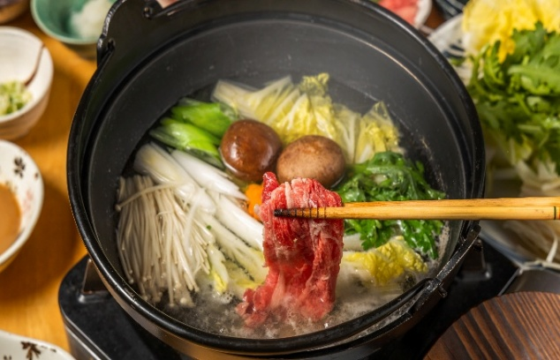
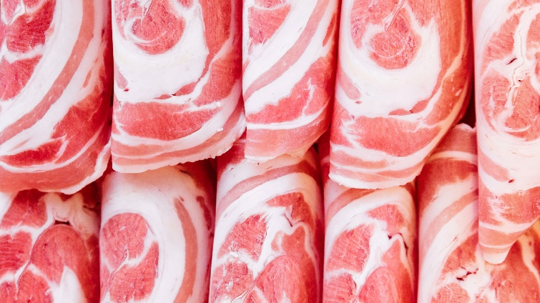
เที่ยง รับประทานอาหารเที่ยง (มื้อที่7) เมนูพิเศษ บุฟเฟ่ต์ ชาบูแบบไม่อั้น (Shabu Buffet)
Highlight! Shabu Buffet! สไตล์ญี่ปุ่น สวรรค์ของคนรักชาบู เพียงจุ่มเนื้อ ลงในหม้อ พอเนื้อสุก จิ้มกับน้ำจิ้มสไตล์ญี่ปุ่น คงจะฟินไม่น้อย !! ประสบการณ์ความอร่อยที่ลงตัวที่สุด ทั้งคุณภาพวัตถุดิบและรสชาติที่เป็นเอกลักษณ์จนคุณไม่ควรพลาดด้วยประการทั้งปวง

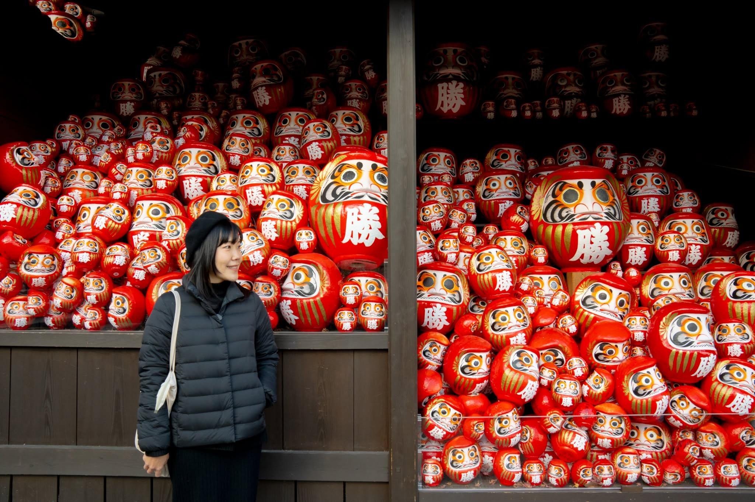
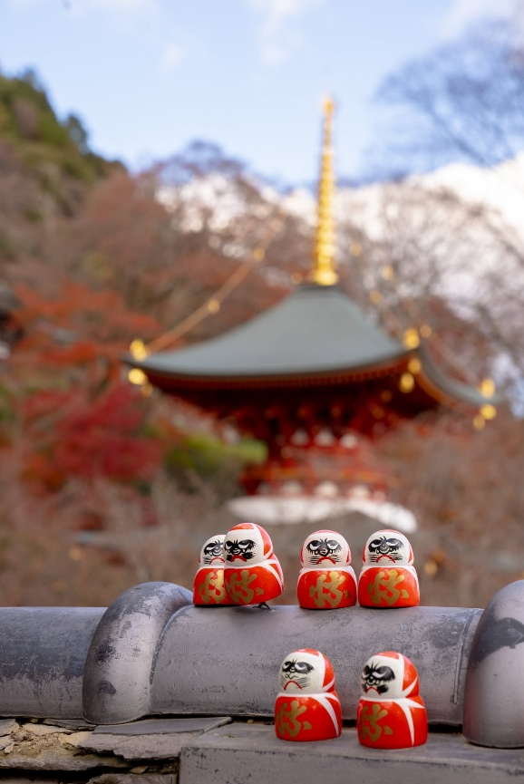
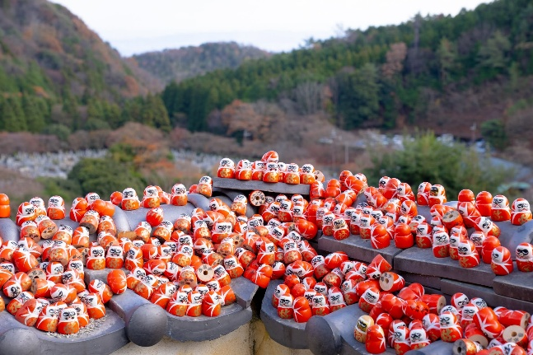
🚩 บุกอาณาจักรดารุมะ พิชิตชัยชนะแห่งโชคลาภวัดคัตสึโอจิ (Katsuoji Temple) (ใช้เวลาเดินทางโดยประมาณ 1 ชั่วโมง) พิกัดสุดขลังบนหุบเขาในโอซาก้า ที่จะพาคุณหลุดเข้าไปในโลกของ "ตุ๊กตาดารุมะ" (Daruma) ❤️สีแดงสดใส นับพันตัว! ไม่ว่าคุณจะหันไปมุมไหน ตั้งแต่ซอกหิน กิ่งไม้ ไปจนถึงศาลาวัด ก็จะเจอน้องดารุมะจิ๋วคอยส่งพลังใจให้คุณพิชิตทุกเป้าหมาย ที่นี่มีสวนสไตล์ญี่ปุ่นสวยๆ ขนาดใหญ่ให้เดินชม และยังเป็นจุดชมใบไม้เปลี่ยนสีที่มีชื่อเสียงของเมืองโอซาก้าด้วย (ค่าทัวร์รวมค่าเข้าชมวัด)
Highlight! 🙏 อย่าลืมเสี่ยงเซียมซีในตัวตุ๊กตาดารุมะไม้ตัวเล็กๆ พออ่านคำทำนายเสร็จแล้ว เราสามารถเลือกได้ว่าจะเอาน้องกลับไปเป็นที่ระลึก หรือจะฝากน้องไว้ตามมุมต่างๆ ของวัดเพื่อสร้าง Moment น่ารักๆ

เย็น รับประทานอาหารเย็น (มื้อที่8) 🥗 🥩 เมนูพิเศษ Steakland Kobe (ไม่ทานเนื้อสามารถเปลี่ยนเป็นหมู)
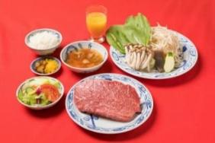
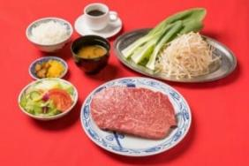
Highlight!
🥩🔥 'เซตสเต็กเนื้อโกเบเทปันยากิ' ที่ร้านดัง Steakland โชว์ลายมันแทรกหินอ่อนแบบเน้น ๆ เตรียมย่างสดบนเตาร้อน ๆ ส่งกลิ่นหอมฟุ้งเย้ายวนใจ ทานคู่กับกระเทียมเจียวกรอบและข้าวสวยร้อนๆ ดีงามระดับ 10 เต็ม 10 ไปเลย 🥢✨

ที่พัก : Dotonbori Crystal Exe Hotel 4* หรือระดับและเมืองใกล้เคียงกัน
(ชื่อโรงแรมที่ท่านพัก ทางบริษัทจะทำการแจ้งพร้อมใบนัดหมาย 5-7 วัน ก่อนเดินทาง)
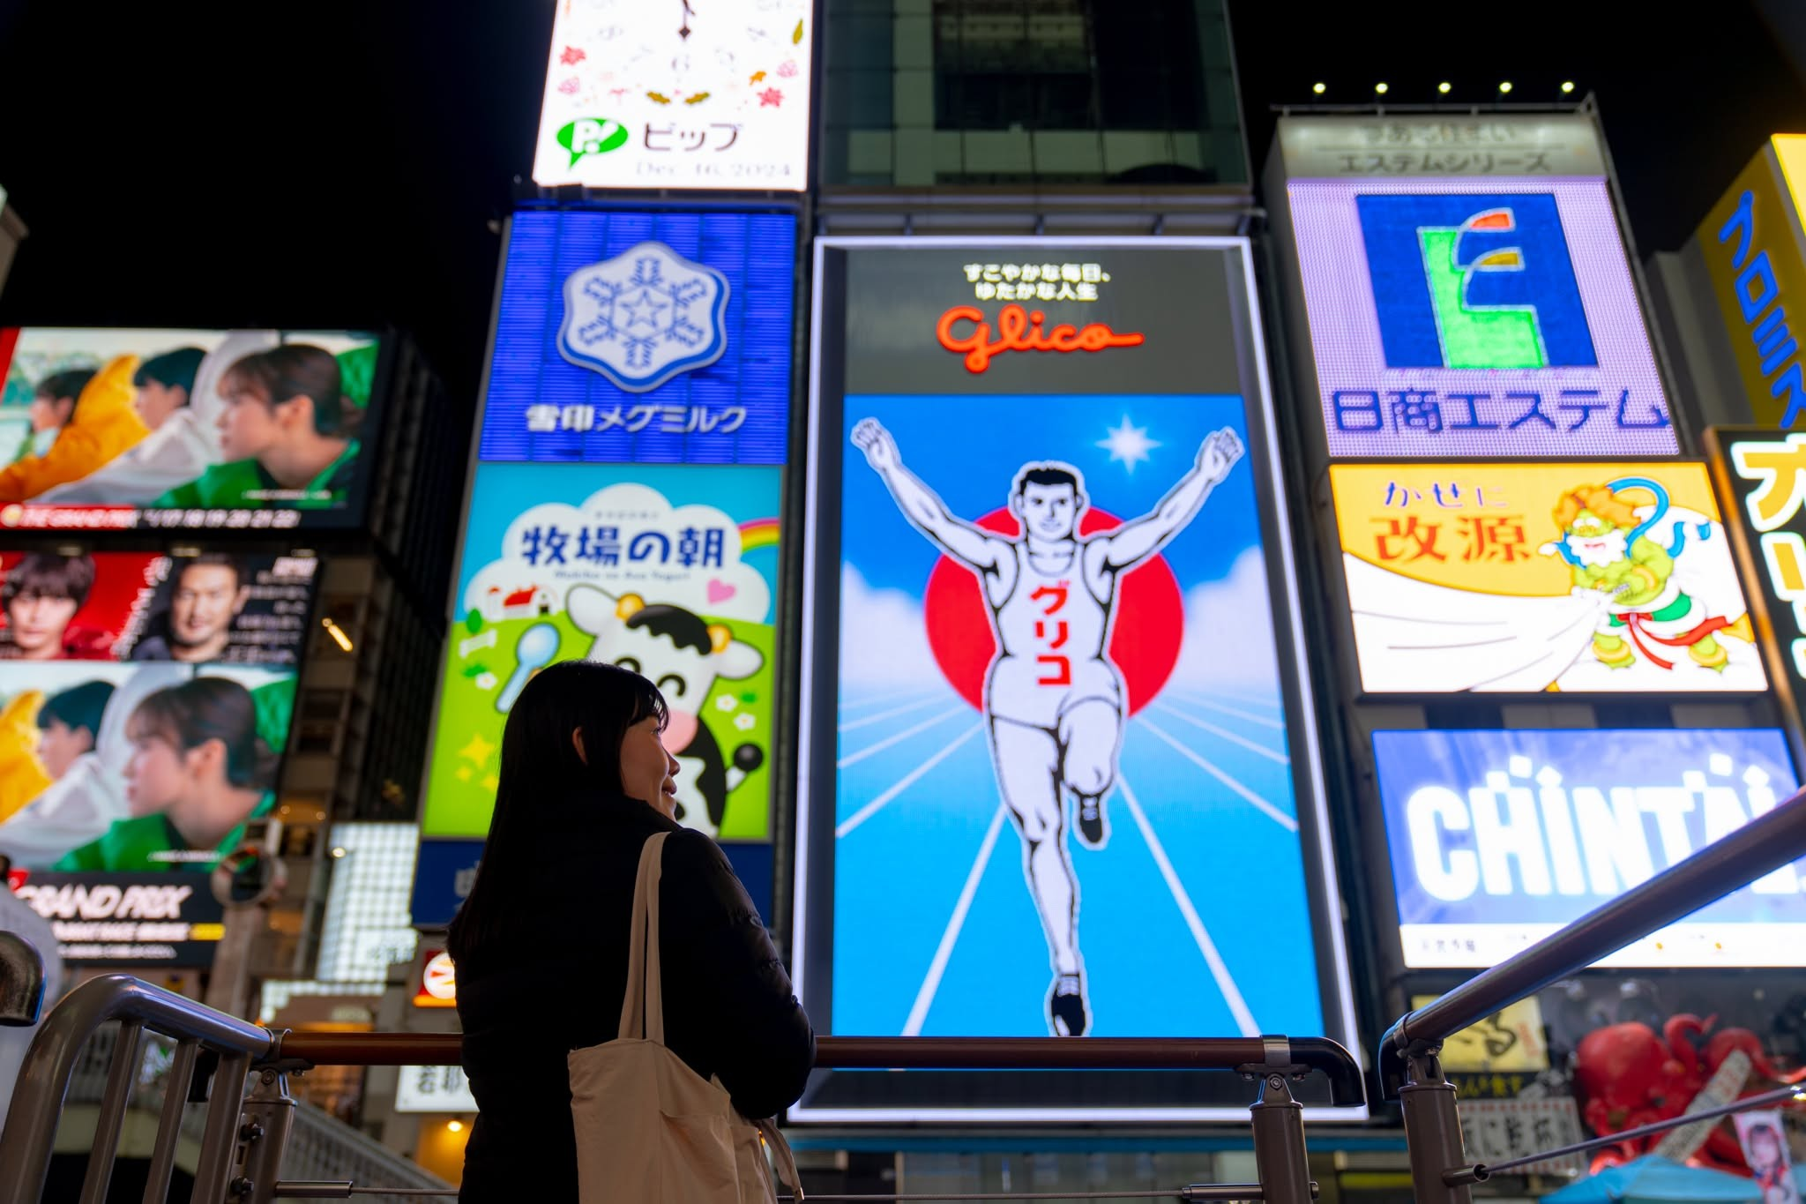
Recommend… พักฟินใจกลางเมืองที่ Dotonbori Crystal Exe Hotel 🇯🇵เดินชอปปิงชิล ๆ เพียง 5-10 นาที (600-1,000 เมตร) สู่ ‘ย่านชินไซบาชิ’ (Shinsaibashi) แหล่งชอปปิงขนาดมหึมาที่รวมร้านแฟชั่น เครื่องสำอาง ดิวตี้ฟรี และคาเฟ่ไว้ตลอดระยะทาง 600 เมตร พร้อมเช็กอินแลนด์มาร์กห้ามพลาด ‘ป้ายไฟกูลิโกะ’ (Glico LED) บนสะพานอิบิซึบาชิ จุดเชื่อมต่อย่านโดทงโบริและชินไซบาชิ พิกัดฮิตตลอดกาลของโอซาก้า!" 🏃‍♂️สะพานกูลิโกะถุงชอปปิง✨

วันที่ห้า โอซาก้า – นารา – วัดโทไดจิ(รวมค่าเข้า) – โอซาก้า – ศาลเจ้านัมบะ – อิสระย่านชินไซบาชิ
อาหาร เช้า, เที่ยง, เย็น

เช้า รับประทานอาหารเช้า ณ โรงแรม (มื้อที่9)
นำทุกท่านสู่ นารา (Nara) (ใช้เวลาเดินทางโดยประมาณ 1 ชั่วโมง) เป็นเมืองหลวงเก่าแก่ที่มีความสำคัญสิ่งก่อสร้างโบราณมากมาย ทั้งวัด ศาลเจ้า และโบราณสถานต่างๆ ✨สักการะพระพุทธรูปสำริดที่ใหญ่ที่สุดในญี่ปุ่น วัดโทไดจิ (Todaiji) มหาวิหารไม้ที่ใหญ่ที่สุดในโลก เตรียมตัวตระการตากับความอลังการของ 'วิหารไดบุตสึเดน' สถาปัตยกรรมไม้ที่ครองสถิติใหญ่ที่สุดในโลก! แม้ปัจจุบันจะมีขนาดเพียง 2 ใน 3 ของวิหารเดิม แต่มนต์เสน่ห์และความขลังยังคงสะกดทุกสายตา และสัมผัสพลังแห่งศรัทธาขณะกราบสักการะ 'หลวงพ่อโตไดบุตสึ' องค์พระพุทธรูปสัมฤทธิ์หล่อโบราณที่ประดิษฐานอย่างสง่างามท่ามกลางวิหารมรดกโลกที่ยืนหยัดผ่านกาลเวลามานับพันปี *กรณีการเปลี่ยนสีและการร่วงโรยของใบไม้ ไวหรือช้าทั้งนี้ขึ้นอยู่กับสภาพอากาศในแต่ละปี
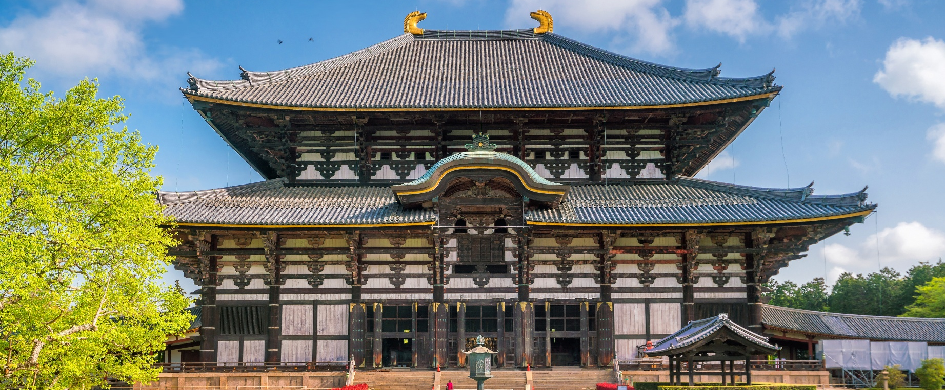

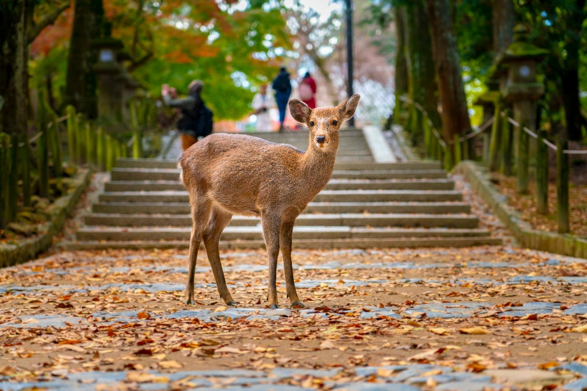
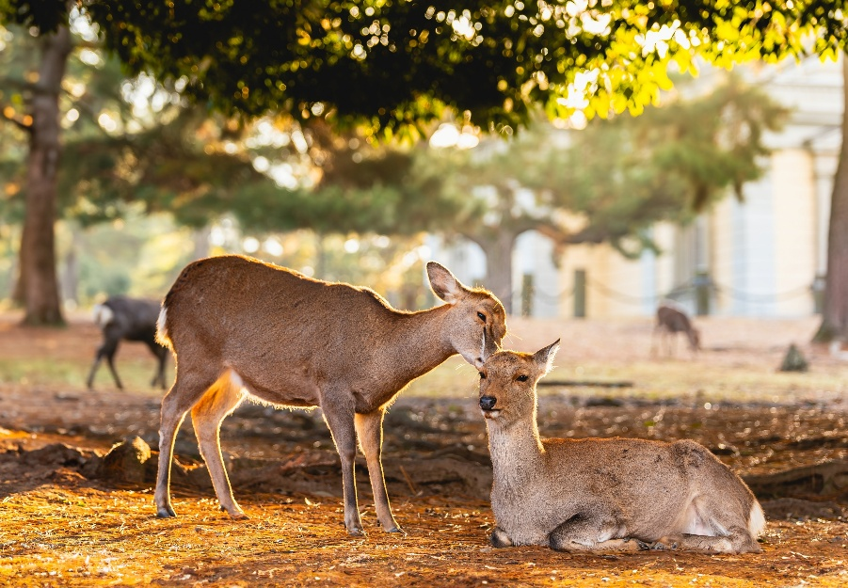
บริเวณใกล้เคียงกันมี สวนกวางนารา (Nara deer park) เตรียมตัวโดนตก! 📸🦌 กับความน่ารักของฝูงกวางซีกากว่า 1,200 ตัวที่พร้อมต้อนรับคุณตลอดเส้นทางสู่วัดโทไดจิ สวนแห่งนี้ไม่ใช่แค่ที่พักผ่อน แต่คือแลนด์มาร์คสุดยิ่งใหญ่ที่มีมาตั้งแต่ปี 1880! เดินชิลล์ช้อปของที่ระลึกเก๋ๆ หรือจะซื้อขนมเซมเบ้มาแจกความสดใสให้เหล่าน้องกวาง เตรียมท่าโพสต์ให้พร้อม แล้วมาสัมผัสความน่ารักของเจ้าถิ่นนารากัน (ค่าทัวร์รวมค่าเข้าชมวัด แต่ไม่รวมค่าอาหารกวาง)
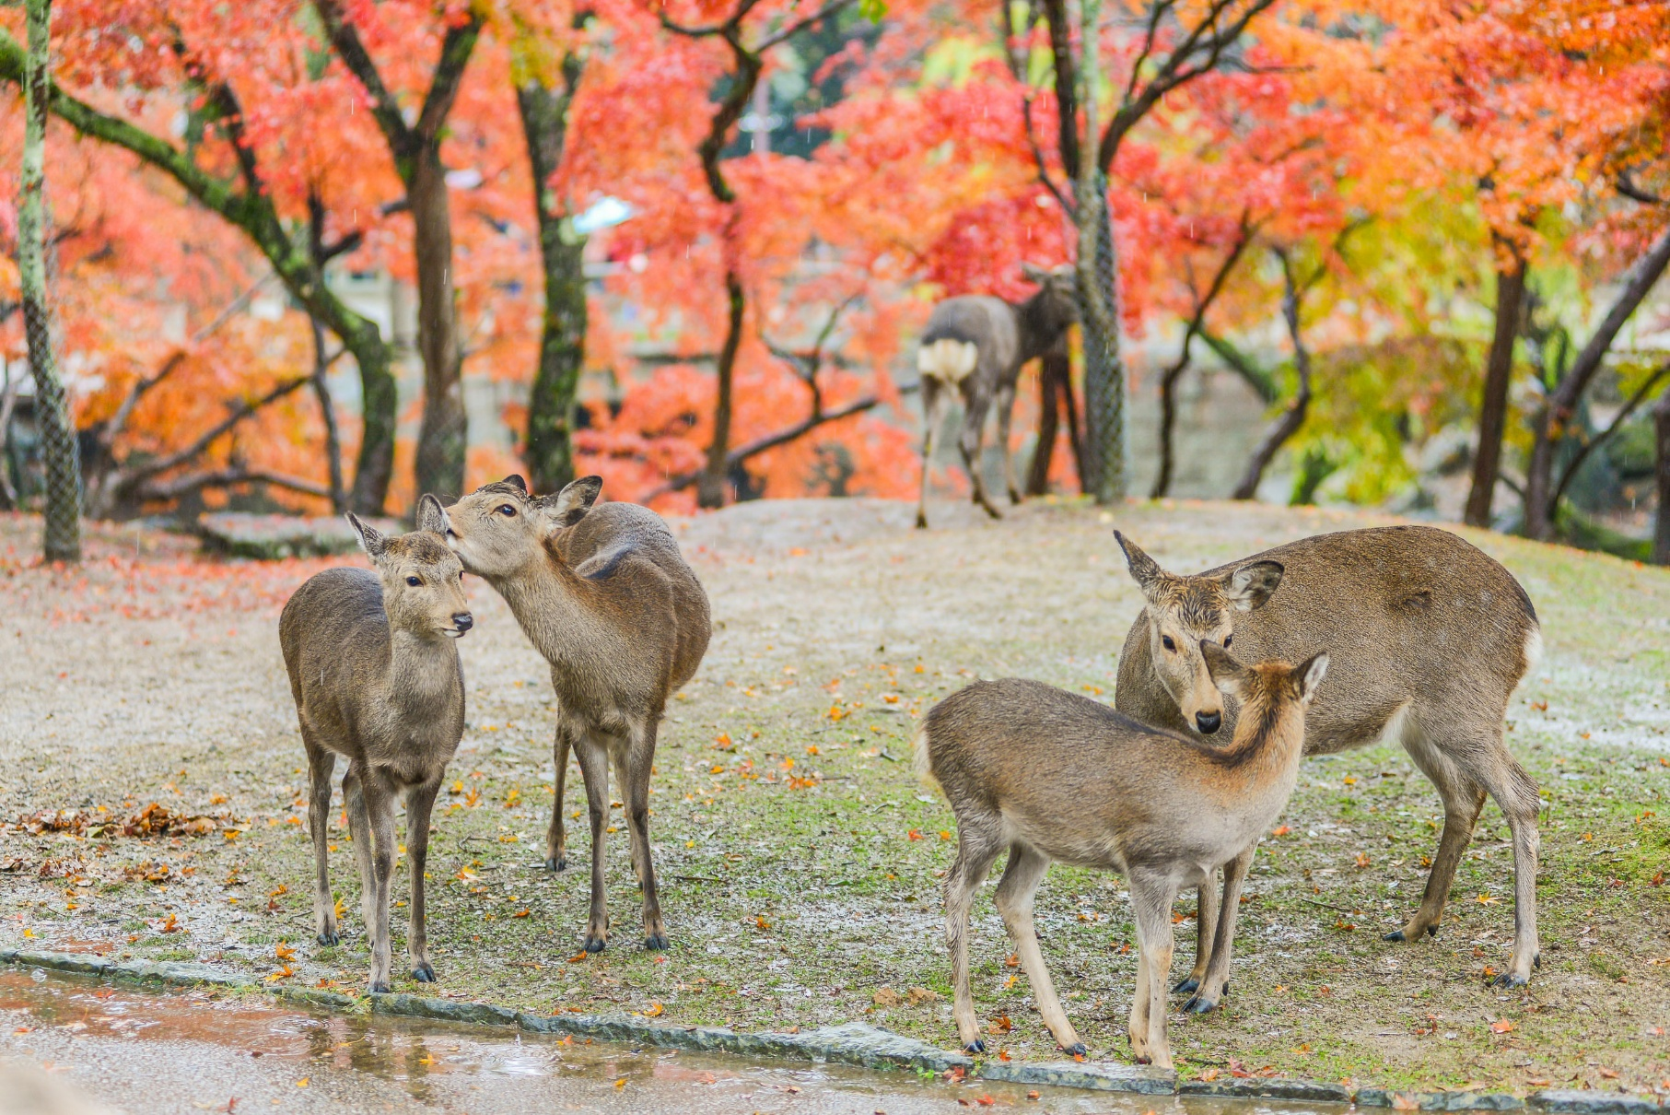
เที่ยง รับประทานอาหารเที่ยง (มื้อที่10)
นำทุกท่านเดินทางสู่ มหานครโอซาก้า (Osaka) (ใช้เวลาเดินทางโดยประมาณ 1 ชั่วโมง) เจ้าของฉายา ‘ห้องครัวแห่งใต้หล้า’ พิกัดท่องเที่ยวสุดฮิตที่มีชีวิตชีวาที่สุดในภูมิภาคคันไซ จัดเต็มแสงสีเสียงระดับไอคอนิกและสตรีทฟู้ดรสเลิศระดับตำนาน แลนด์มาร์คสุดยูนีคใครก็ห้ามพลาด ศาลเจ้านัมบะ ยาซากะ (Namba Yasaka Shrine) พิกัดสุด Unseen ที่จะทำให้คุณต้องหยุดหายใจกับ🦁 "วิหารหัวสิงโตมหาอำนาจ" ที่สูงตระหง่านกว่า 12 เมตร! พลังแห่งการปัดเป่า หัวสิงโตแยกเขี้ยวสุดเกรงขามนี้ไม่ได้มีไว้แค่ถ่ายรูปเท่ๆ แต่ตามความเชื่อโบราณ ปากที่อ้ากว้างขวางนี้จะช่วย "กลืนกินสิ่งชั่วร้ายและเคราะห์กรรม" ของผู้ที่มาเยือนให้หายวับไปกับตา!
Highlight! สายมูต้องจัด อย่าลืมบูชา "เครื่องรางหัวสิงโต" หรือเสี่ยงเซียมซีใน "ตัวปลาคาร์ป" มาพกติดตัวไว้ด้วยนะ เป็นไอเทมเสริมดวง ช่วย "ดึงดูดโชคลาภและชัยชนะ" เข้ามาแทนที่

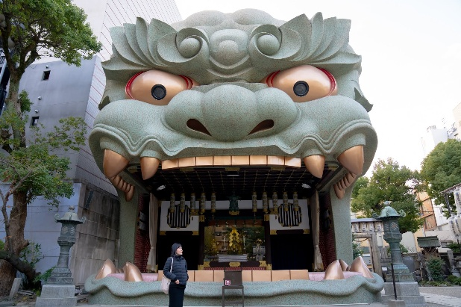
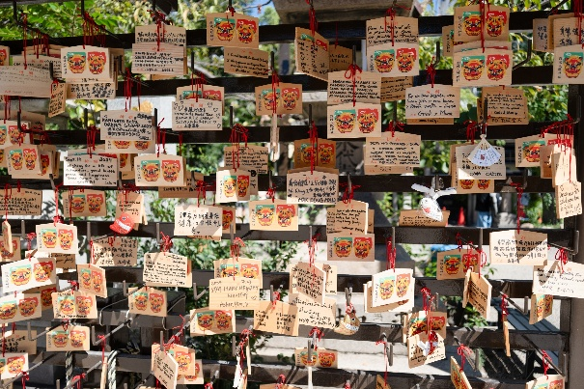
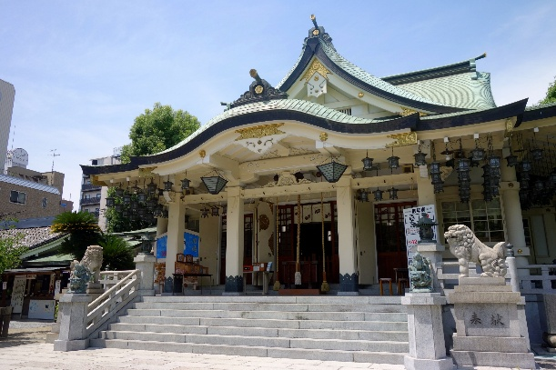

เย็น รับประทานอาหารเย็น (มื้อที่11) เมนูพิเศษ จุใจไปกับปิ้งย่างยากินิกุบุฟเฟ่ต์ (Yakiniku Buffet)
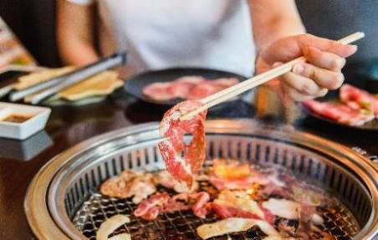
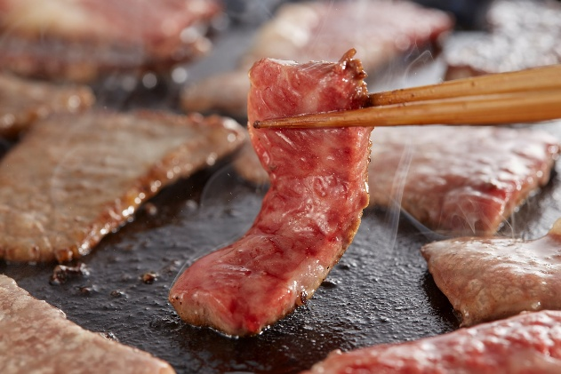
Highlight! Yakiniku... สวรรค์คนรักปิ้งย่างต้องยอมสยบ! 🥩✨ ลองนึกภาพเนื้อย่างจนส่งกลิ่นหอมฟุ้ง จิ้มซ้ำกับน้ำจิ้มสูตรลับ ท่ามกลางบทสนทนาที่สนุกสนานกับคนรู้ใจ บอกเลยว่านี่คือ Moment ที่ฮีลใจและฟินที่สุดของวันจริงๆ

ที่พัก : Dotonbori Crystal Exe Hotel 4* หรือระดับและเมืองใกล้เคียงกัน
(ชื่อโรงแรมที่ท่านพัก ทางบริษัทจะทำการแจ้งพร้อมใบนัดหมาย 5-7 วัน ก่อนเดินทาง)
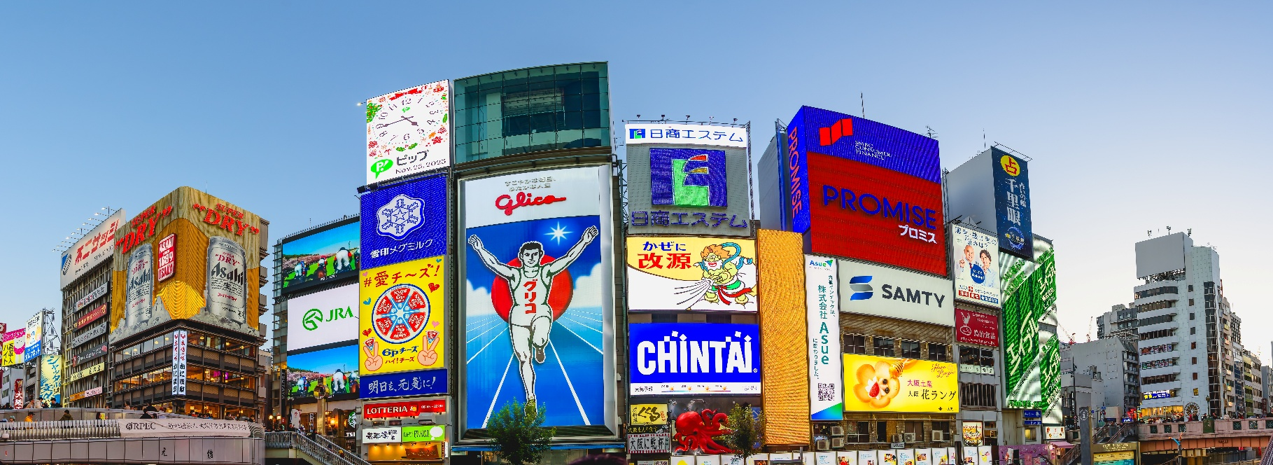
Recommend… พักฟินใจกลางเมืองที่ Dotonbori Crystal Exe Hotel 🇯🇵เดินชอปปิงชิล ๆ เพียง 5-10 นาที (600-1,000 เมตร) สู่ ‘ย่านชินไซบาชิ’ (Shinsaibashi) แหล่งชอปปิงขนาดมหึมาที่รวมร้านแฟชั่น เครื่องสำอาง ดิวตี้ฟรี และคาเฟ่ไว้ตลอดระยะทาง 600 เมตร พร้อมเช็กอินแลนด์มาร์กห้ามพลาด ‘ป้ายไฟกูลิโกะ’ (Glico LED) บนสะพานอิบิซึบาชิ จุดเชื่อมต่อย่านโดทงโบริและชินไซบาชิ พิกัดฮิตตลอดกาลของโอซาก้า!" 🏃‍♂️สะพานกูลิโกะถุงชอปปิง✨

วันที่หก โอซาก้า – ปราสาทโอซาก้า(ด้านนอก) – เมืองอิซุมิซาโนะ – Rinku Premium Outlets(Rinku Town) – ท่าอากาศยานนานาชาติคันไซ ประเทศญี่ปุ่น – ท่าอากาศยานนานาชาติสุวรรณภูมิ ประเทศไทย อาหาร เช้า

เช้า รับประทานอาหารเช้า ณ โรงแรม (มื้อที่12)
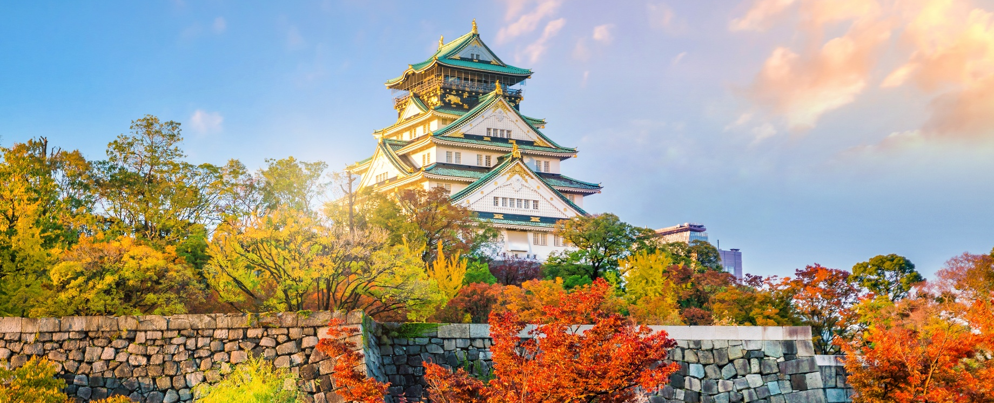
🏯 กาลเวลาไม่อาจลบเลือน... ปราสาทโอซาก้า (Osaka Castle) (ค่าทัวร์ไม่รวมค่าเข้าปราสาท) (ใช้เวลาเดินทางโดยประมาณ 30 นาที) ดื่มด่ำกับสุนทรียภาพของปราสาทโอซาก้า สถาปัตยกรรมชิ้นเอกที่เล่าขานตำนานของโทโยโทมิ ฮิเดโยชิ ผู้รวบรวมญี่ปุ่นให้เป็นหนึ่งเดียวในศตวรรษที่ 16 ความอุตสาหะกว่า 16 ปีในการก่อสร้างได้รังสรรค์ปราสาทขนาดใหญ่ที่ยังคงความสง่างามและน่าเกรงขามจนได้รับการยกย่องให้เป็นหนึ่งในสามปราสาทที่มีชื่อเสียงที่สุดของญี่ปุ่น (*การร่วงโรยและเปลี่ยนแปลงของสี ของใบไม้ ไวหรือช้าทั้งนี้ขึ้นอยู่กับสภาพอากาศในแต่ละปี)

เดินทางสู่ เมืองอิซุมิซาโนะ (Izumisano) (ใช้เวลาเดินทางโดยประมาณ 1 ชั่วโมง) เป็นเมืองที่ตั้งอยู่ทางทิศใต้ของจังหวัดโอซาก้า อยู่ใกล้สนามบินคันไซมี เป็นเมืองที่มีเสน่ห์น่าดึงดูด ธรรมชาติที่สวยงาม วัฒนธรรมและประวัติศาสตร์อันยาวนาน และอาหารที่ 🛍️จะเดินช้อป-ชิม-ชิล ก็ได้ทั้งนั้นที่ Rinku Premium Outlets สวรรค์ของนักช้อป ที่ถูกออกแบบมาโดยได้แรงบัลดาลใจมาจากบรรยากาศท่าเรือตอนใต้ของอเมริกา จำลองเป็นเสมือนเมืองท่าแห่งการช้อปปิ้งที่ยิ่งใหญ่ ภายใต้การแตกแต่งที่ดูหรูหรามีสไตล์และรวบรวมแบรนด์ดังมากถึง 210 ร้าน ครบครันทั้งเสื้อผ้า กระเป๋า รองเท้า และอุปกรณ์เครื่องใช้ภายในบ้าน เช่นแบรนด์ Dolce & Gabbana, Armani, Kate Spade New York, Coach, United Arrows, NIKE, Adidas และ Royal Copenhagen ยังมีมุมให้นั่งพักผ่อนอย่างศูนย์อาหารที่คัดร้านดีร้านอร่อยให้นั่งทานอีกด้วย
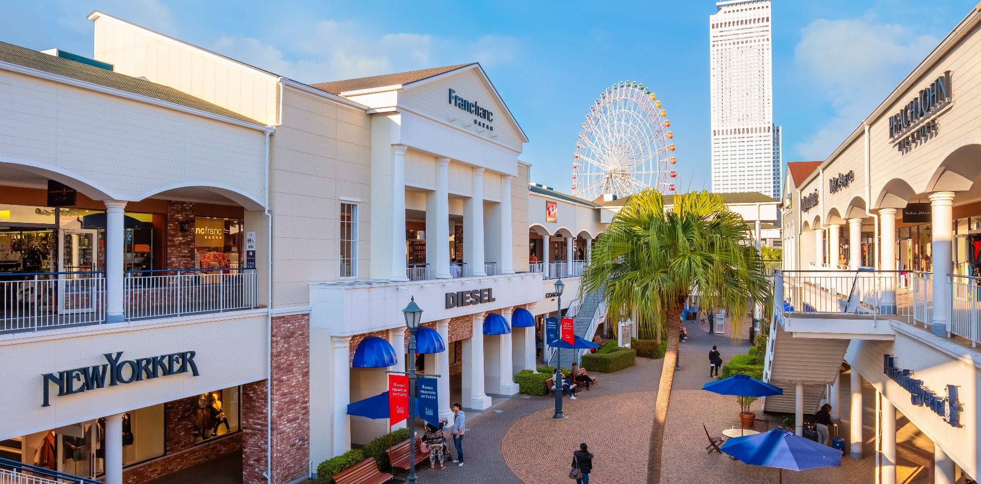
หากพอมีเวลาแนะนำอิสระท่องเที่ยว! รินกุทาวน์ (Rinku Town) ที่นี่เป็นพิกัดยอดฮิตของนักท่องเที่ยวสำหรับมาเดินทิ้งทวนก่อนขึ้นเครื่องกลับไทยในโซนอื่นๆ เช่น • Rinku Pleasure Town SEACLE (โซนความบันเทิงและไลฟ์สไตล์) ห้างสรรพสินค้าที่เน้นสินค้าแนวไลฟ์สไตล์ คาเฟ่ ร้านอาหาร และเครื่องเล่น เหมาะสำหรับครอบครัว โดยมีแลนด์มาร์กเด่นคือ ชิงช้าสวรรค์ยักษ์ "Rinku no Hoshi" (ค่าตั๋วขึ้นชิงช้าสวรรค์ประมาณ 700 เยนต่อคน) • Rinku Park & Marble Beach (ชายหาดหินกรวดสีขาวสุดฮิป) เป็นจุดนั่งพักผ่อนรับลมทะเล และเป็นพิกัดยอดฮิตของวัยรุ่นญี่ปุ่นในการถ่ายภาพพอร์ตเทรตสไตล์มินิมอลอัปลง IG เพราะแสงสวยและมีมุมถ่ายรูปที่เก๋ไก๋ไม่ซ้ำใคร
(ค่าทัวร์ ไม่รวม ค่าเข้าชมหรือค่ากิจกรรมต่างๆ หมายเหตุ: จุดจอดรถจะเป็นโซน Rinku Premium Outlets แต่สามารถอิสระเดินเล่นโซนอื่นๆ ได้ตามอัธยาศัยและพบเจอกับไกด์ตามเวลาและสถานที่ ที่กำหนด)
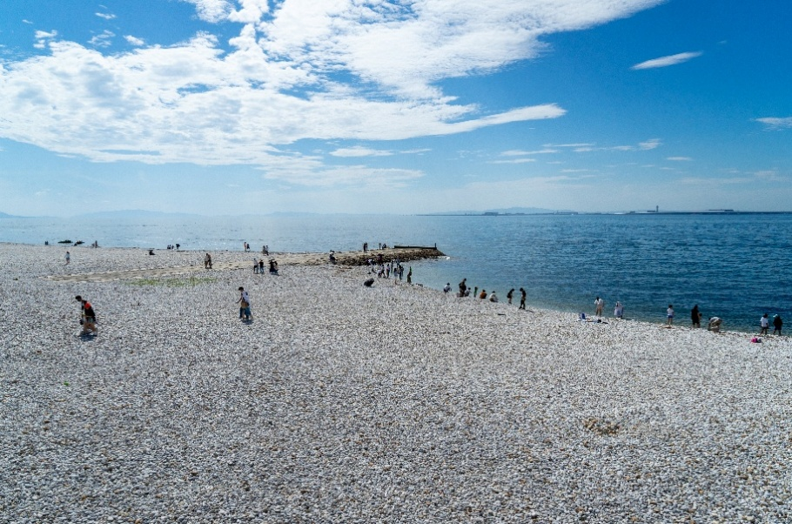
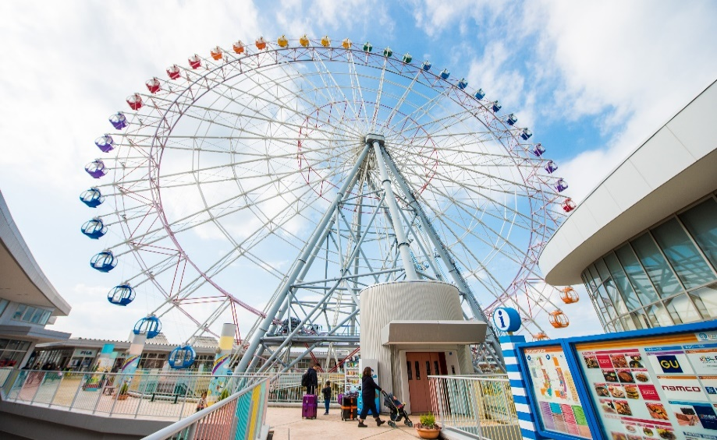

เที่ยง อิสระอาหารเที่ยงตามอัธยาศัย เพื่อไม่รบกวนเวลาช้อปปิ้งของท่าน
เดินทางสู่ ท่าอากาศยานนานาชาติคันไซ ประเทศญี่ปุ่น เพื่อเตรียมตัวเดินทางกลับ กรุงเทพฯ ประเทศไทย
17.25 น. เดินทางสู่ ท่าอากาศยานนานาชาติสุวรรณภูมิ ประเทศไทย อาคารโดยสายการบิน Thai Airways (TG) เที่ยวบินที่ TG673 (บริการอาหารบนเครื่องบิน)
22.00 น. เดินทางถึง ท่าอากาศยานนานาชาติสุวรรณภูมิ ประเทศไทย โดยสวัสดิภาพ
*********************************

หมายเหตุ: รายการทัวร์สามารถเปลี่ยนแปลงได้ตามความเหมาะสม เนื่องจากสภาวะอากาศ, การเมือง, สายการบิน การจราจรช่วงเทศกาลหรือวันหยุดของญี่ปุ่น เป็นต้น โดยมิต้องแจ้งให้ทราบล่วงหน้า โดยทางผู้จัดจะปรับเปลี่ยนโดยคำนึงถึงผลประโยชน์ของท่านเป็นหลัก เพื่อให้ท่านท่องเที่ยวได้ครบถ้วนตามโปรแกรม

** เนื่องจากโปรแกรมทัวร์เป็นช่วงคาบเกี่ยวฤดูใบไม้เปลี่ยนสีและฤดูหนาว
การสัมผัสความงดงามของธรรมชาติ การร่วงโรยและการเปลี่ยนสีของใบไม้ และการตกของหิมะ ไวหรือช้า ทั้งนี้ขึ้นอยู่กับสภาพอากาศในแต่ละปี


การบริการของรถบัสนำเที่ยวญี่ปุ่น ตามกฎหมายของประเทศญี่ปุ่น สามารถให้บริการวันละ 11 ชั่วโมง มิอาจเพิ่มเวลาได้ โดยมัคคุเทศก์และคนขับจะเป็นผู้บริหารเวลาตามความเหมาะสม จึงขอสงวนสิทธิ์ในการปรับเปลี่ยนเวลาท่องเที่ยวตามสถานที่ในโปรแกรมการเดินทาง

** ตามกฎหมายของประเทศญี่ปุ่นนั้น สามารถให้บริการสูงสุดวันละไม่เกิน 11 ชั่วโมง กรณีที่คนขับรถไม่ได้พักโรงแรมเดียวกับกรุ๊ปทัวร์ หรือ คนขับรถต้องนำรถส่งกลับบริษัทฯ จะสามารถให้บริการกรุ๊ปทัวร์ในวันนั้นๆ ได้สูงสุด 10 ชั่วโมง เท่านั้น เพื่อเป็นการเผื่อเวลาให้คนขับรถถึงที่หมายปลายทางนั้นๆ แล้วเวลารวมทั้งสิ้นไม่เกินเวลา 11 ชม. ตามที่กฎหมายกำหนดบังคับ

ประกาศสำคัญ: รับเฉพาะผู้มีวัตถุประสงค์เพื่อการท่องเที่ยวเท่านั้น ค่าทัวร์ที่จ่ายให้กับผู้จัด เป็นการชำระแบบจ่ายชำระขาด และผู้จัดได้ชำระให้กับสายการบินและสถานที่ต่างๆ แบบชำระขาดเช่นกันก่อนออกเดินทาง ฉะนั้นหากท่านไม่ได้ร่วมเดินทางหรือใช้บริการตามรายการไม่ด้วยสาเหตุใด หรือได้รับการปฏิเสธการเข้าหรือออกนอกเมืองจากประเทศในรายการ (ประเทศไทยและประเทศญี่ปุ่น) ทางผู้จัดขอสงวนสิทธิการคืนเงินสดส่วนใดๆ รวมทั้งค่าตั๋วเครื่องบินให้แก่ท่าน

► การเดินทางครั้งนี้จะต้องมีจำนวน 20 ท่านขึ้นไป กรณีไม่ถึงจำนวนดังกล่าว
เงื่อนไขการให้บริการ

- จะส่งจอยน์ทัวร์กับบริษัทที่มีโปรแกรมใกล้เคียงกัน
- หรือเลื่อน หรือยกเลิกการออกเดินทาง โดยทางบริษัทจะทำการแจ้งให้ท่านทราบล่วงหน้าก่อนการเดินทางประมาณ 10 วัน
- หรือขอสงวนสิทธิ์ในการปรับราคาค่าบริการเพิ่ม (ในกรณีที่ผู้เดินทางไม่ถึง 15 ท่าน และท่านยังประสงค์เดินทางต่อ) โดยทางบริษัทจะทำการแจ้งให้ท่านทราบก่อนล่วงหน้า
► ในกรณีที่ลูกค้าต้องออกตั๋วโดยสารภายในประเทศ กรุณาติดต่อเจ้าหน้าที่ของบริษัทฯ ก่อนทุกครั้ง มิฉะนั้นทางบริษัทจะไม่รับผิดชอบใดๆ ทั้งสิ้น
► การจองทัวร์และชำระค่าบริการ
- กรุณาชำระค่ามัดจำ ท่านละ 30,000 บาท กรุณาส่งสำเนาหน้าพาสปอร์ต พร้อมเอกสารชำระมัดจำค่าทัวร์
- ค่าทัวร์ส่วนที่เหลือชำระ 25-30 วันก่อนออกเดินทาง กรณีบริษัทฯ จำเป็นต้องออกตั๋วก่อนท่านจำเป็นต้องชำระค่าทัวร์ส่วนที่เหลือตามที่บริษัทกำหนดแจ้งเท่านั้น
**สำคัญ** สำเนาหน้าพาสปอร์ตผู้เดินทาง (จะต้องมีอายุเหลือมากกว่า 6 เดือน ก่อนหมดอายุนับจากวันเดินทางไป-กลับและจำนวนหน้าหนังสือเดินทางต้องเหลือว่างสำหรับติดวีซ่าไม่ต่ำกว่า 3 หน้า) **กรุณาตรวจสอบก่อนส่งให้บริษัทมิฉะนั้นทางบริษัทจะไม่รับผิดชอบกรณีพาสปอร์ตหมดอายุ ** กรุณาส่งพร้อมหลักฐานการโอนเงินมัดจำ
เงื่อนไขการยกเลิก

- ยกเลิกก่อนการเดินทางตั้งแต่ 30 วันขึ้นไป คืนเงินค่าทัวร์โดยหักค่าใช้จ่ายที่เกิดขึ้นจริง
- ยกเลิกก่อนการเดินทาง 15-29 วัน ยึดเงิน 50% จากยอดที่ลูกค้าชำระมา และเก็บค่าใช้จ่ายที่เกิดขึ้นจริง(ถ้ามี)
- ยกเลิกก่อนการเดินทางน้อยกว่า 15 วัน ขอสงวนสิทธิ์ยึดเงินเต็มจำนวน
*กรณีมีเหตุยกเลิกทัวร์ โดยไม่ใช่ความผิดของบริษัททัวร์ คืนเงินค่าทัวร์โดยหักค่าใช้จ่ายที่เกิดขึ้นจริง(ถ้ามี)
*ค่าใช้จ่ายที่เกิดขึ้นจริง เช่น ค่ามัดจำตั๋วเครื่องบิน โรงแรม ค่าวีซ่า และค่าใช้จ่ายจำเป็นอื่นๆ
กรณีจองทัวร์วันหยุดเทศกาล วันหยุดนักขัตฤกษ์ วันหยุดยาวต่อเนื่อง
หากได้มีการแจ้งยกเลิกทัวร์ ทางบริษัทฯ ขอสงวนสิทธิ์เก็บค่าทัวร์ทั้งหมด โดยไม่มีเงื่อนไขใดๆ ทั้งสิ้น

อัตราค่าบริการนี้ รวม
- ค่าตั๋วโดยสารเครื่องบินไป-กลับ ชั้นประหยัดพร้อมค่าภาษีสนามบินทุกแห่งตามรายการทัวร์ข้างต้น (ตั๋วกรุ๊ปไม่สามารถUpgradeที่นั่ง ได้ และต้องเดินทางไป-กลับพร้อมตั๋วกรุ๊ปเท่านั้นไม่สามารถเลื่อนวันได้)
- ค่าที่พักห้องละ 2-3 ท่าน ตามโรงแรมที่ระบุไว้ในรายการหรือระดับใกล้เคียงกัน
กรณีพัก 3 ท่านถ้าวันที่เข้าพักห้องโรงแรม ไม่มีห้อง TRP ( 3 ท่าน) อาจจำเป็นต้องแยกพัก 2 ห้อง (มีค่าใช้จ่ายพักเดี่ยวเพิ่ม) กรณีห้อง TWIN BED (เตียงเดี่ยว 2 เตียง) ซึ่งโรงแรมไม่มีหรือเต็ม ทางบริษัทขอปรับเป็นห้อง DOUBLE BED แทนโดยมิต้องแจ้งให้ทราบล่วงหน้า หรือ หากต้องการห้องพักแบบ DOUBLE BED ( 1 เตียงใหญ่) ซึ่งโรงแรมไม่มีหรือเต็ม ทางบริษัทขอปรับเป็นห้อง TWIN BED แทนโดยมิต้องแจ้งให้ทราบล่วงหน้า กรณีห้องพักในเมืองที่ระบุไว้ในโปรแกรมมีเทศกาลวันหยุด มีงานแฟร์ต่างๆ บริษัทฯ ขอจัดที่พักในเมืองใกล้เคียงแทน
- ค่าอาหาร ค่าเข้าชม และ ค่ายานพาหนะทุกชนิด ตามที่ระบุไว้ในรายการทัวร์ข้างต้น
- เจ้าหน้าที่บริษัทฯ คอยอำนวยความสะดวกตลอดการเดินทาง
- ค่าน้ำหนักกระเป๋า สายการบิน Thai Airways (TG) สัมภาระโหลดใต้ท้องเครื่อง 1 ใบ ไม่เกิน 23 กิโลกรัม และ ถือขึ้นเครื่องได้ 7 กิโลกรัม และค่าประกันวินาศภัยเครื่องบินตามเงื่อนไขของแต่ละสายการบินที่มีการเรียกเก็บ และกรณีสัมภาระเกินท่านต้องเสียค่าปรับตามที่สายการบินเรียกเก็บ
- ค่าประกันอุบัติเหตุตามกรมธรรม์วงเงิน 1,000,000 บาท ค่ารักษาพยาบาล ตามเงื่อนไขของบริษัทฯ ประกันภัยที่บริษัททำไว้ ทั้งนี้ย่อมอยู่ในข้อจำกัดที่มีการตกลงไว้กับบริษัทประกันชีวิต ทุกกรณี ต้องมีใบเสร็จและเอกสารรับรองทางการแพทย์ จากหน่วยงานที่เกี่ยวข้อง ไม่รวมประกันสุขภาพ ท่านสามารถสั่งซื้อประกันสุขภาพเพิ่มได้จากบริษัทประกันทั่วไป
- ค่าภาษีสนามบิน และค่าภาษีน้ำมันตามรายการทัวร์
- ค่ารถปรับอากาศนำเที่ยวตามระบุไว้ในรายการ พร้อมคนขับรถ (กฎหมายไม่อนุญาตให้คนขับรถเกิน 12 ช.ม./วัน)
- รวมภาษีมูลค่าเพิ่ม 7% และภาษีหัก ณ ที่จ่าย 3% (ค่าบริการเท่านั้น)
- ค่าทิปไกด์ คนขับรถ

- ค่าทำหนังสือเดินทางไทย และเอกสารต่างด้าวต่างๆ
อัตราค่าบริการนี้ ไม่รวม
- ค่าใช้จ่ายอื่นๆ ที่นอกเหนือจากรายการระบุ อาทิเช่น ค่าอาหาร เครื่องดื่ม ค่าซักรีด ค่าโทรศัพท์ เป็นต้น
- ค่าภาษีทุกรายการคิดจากยอดบริการ, ค่าภาษีเดินทาง (ถ้ามีการเรียกเก็บ)
- ค่าภาษีน้ำมันที่สายการบินเรียกเก็บเพิ่มภายหลังจากทางบริษัทฯ ได้ออกตั๋วเครื่องบิน และได้ทำการขายโปรแกรมไปแล้ว*บริษัทฯ ขอสงวนสิทธิ์ในการปรับอัตราค่าบริการขึ้น เนื่องจากมีการปรับ ภาษีสนามบินขึ้นและ/หรือการปรับเปลี่ยนค่าเชอร์ชาร์จน้ำมัน จากสายการบิน โดยมิต้องแจ้งให้ทราบล่วงหน้า
- ค่าพนักงานยกกระเป๋าที่โรงแรม

กรุณาอ่านศึกษารายละเอียดทั้งหมดก่อนทำการจอง เพื่อความถูกต้องและความเข้าใจตรงกันระหว่างท่านลูกค้าและบริษัทฯ และเมื่อท่านตกลงชำระเงินมัดจำหรือค่าทัวร์ทั้งหมดกับทางบริษัทฯ แล้วทางบริษัทฯ จะถือว่าท่านได้ยอมรับเงื่อนไขข้อตกลงต่างๆ ทั้งหมด
หมายเหตุ
1. บริษัทฯ ขอสงวนสิทธิ์ที่จะเลื่อนการเดินทางหรือปรับราคาค่าบริการขึ้นในกรณีที่มีผู้ร่วมคณะไม่ถึง 20 ท่าน
2. ขอสงวนสิทธิ์การเก็บค่าน้ำมันและภาษีสนามบินทุกแห่งเพิ่ม หากสายการบินมีการปรับขึ้นก่อนวันเดินทาง *บริษัทฯ ขอสงวนสิทธิ์ในการปรับอัตราค่าบริการขึ้น เนื่องจากมีการปรับ ภาษีสนามบินขึ้นและ/หรือการปรับเปลี่ยนค่าเชอร์ชาร์จน้ำมัน จากสายการบิน โดยมิต้องแจ้งให้ทราบล่วงหน้า
3. บริษัทฯ ขอสงวนสิทธิ์ในการเปลี่ยนเที่ยวบิน โดยมิต้องแจ้งให้ทราบล่วงหน้าอันเนื่องจากสาเหตุต่างๆ
4. บริษัทฯ จะไม่รับผิดชอบใดๆ ทั้งสิ้น หากเกิดกรณีความล่าช้าจากสายการบิน, การยกเลิกบิน, การประท้วง, การนัดหยุดงาน, การก่อการจลาจล, ภัยธรรมชาติ, การนำสิ่งของผิดกฎหมาย ซึ่งอยู่นอกเหนือความรับผิดชอบของบริษัทฯ
5. บริษัทฯ จะไม่รับผิดชอบใดๆ ทั้งสิ้น หากเกิดสิ่งของสูญหาย อันเนื่องเกิดจากความประมาทของท่าน, เกิดจากการโจรกรรม และ อุบัติเหตุจากความประมาทของนักท่องเที่ยวเอง
6. เมื่อท่านตกลงชำระเงินมัดจำหรือค่าทัวร์ทั้งหมดกับทางบริษัทฯ แล้ว ทางบริษัทฯ จะถือว่าท่านได้ยอมรับเงื่อนไขข้อตกลงต่างๆ ทั้งหมด
7. รายการนี้เป็นเพียงข้อเสนอที่ต้องได้รับการยืนยันจากบริษัทฯ อีกครั้งหนึ่ง หลังจากได้สำรองโรงแรมที่พักในต่างประเทศเรียบร้อยแล้ว โดยโรงแรมจัดในระดับใกล้เคียงกัน ซึ่งอาจจะปรับเปลี่ยนตามที่ระบุในโปรแกรม
8. การจัดการเรื่องห้องพัก เป็นสิทธิ์ของโรงแรมในการจัดห้องให้กับกรุ๊ปที่เข้าพัก โดยมีห้องพักสำหรับผู้สูบบุหรี่ / ปลอดบุหรี่ได้ โดยอาจจะขอเปลี่ยนห้องได้ตามความประสงค์ของผู้ที่พัก ทั้งนี้ขึ้นอยู่กับความพร้อมให้บริการของโรงแรม และไม่สามารถรับประกันได้
9. กรณีผู้เดินทางต้องการความช่วยเหลือเป็นพิเศษ อาทิเช่น ใช้วิลแชร์ กรุณาแจ้งบริษัทฯ อย่างช้า 14 วัน ก่อนการเดินทาง มิฉะนั้น บริษัทฯ ไม่สามารถจัดการให้ล่วงหน้าได้
10. มัคคุเทศก์ พนักงาน และ ตัวแทนของผู้จัด ไม่มีสิทธิ์ในการให้คำสัญญาใดๆ ทั้งสิ้นแทนผู้จัด นอกจากมีเอกสารลงนามโดยผู้มีอำนาจของผู้จัดกำกับเท่านั้น
11. ผู้จัดจะไม่รับผิดชอบและไม่สามารถคืนค่าใช้จ่ายต่างๆ ได้เนื่องจากเป็นการเหมาจ่ายกับตัวแทนต่างๆ ในกรณีที่ผู้เดินทางไม่ผ่านการพิจารณาในการตรวจคนเข้าเมือง-ออกเมือง ไม่ว่าจะเป็นกองตรวจคนเข้าเมืองหรือกรมแรงงานของทุกประเทศในรายการท่องเที่ยว อันเนื่องมาจากการกระทำที่ส่อไปในทางผิดกฎหมาย การหลบหนี เข้าออกเมือง เอกสารเดินทางไม่ถูกต้อง หรือ การถูกปฏิเสธในกรณีอื่นๆ

